People's Democratic Republic of Algeria

Ministry of Higher Education and Scientific Research
Mohamed Boudiaf University of M'sila
Faculty of Science

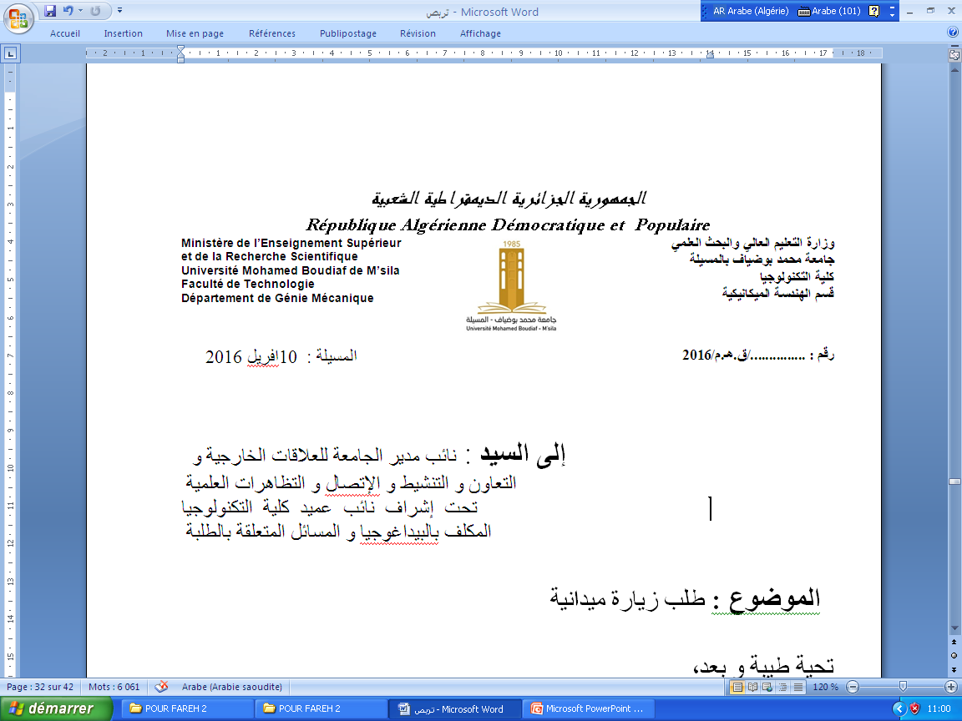
الجمهورية الجزائرية الديمقراطية الشعبية
وزارة التعليم العالي والبحث العلمي
جامعة المسيلة
كلية

Département de Génie Biologie

MEMOIRE DE FIN D’ETUDE
En vue de l’obtention du diplôme de :

LICENCE
Option : Ecologie et Environnement
Présenté par :
MAAROUF HADIL HADINA
Thème:

Recycling Bottles of plastic-The futur -of-Sustainability.

Devant le jury composé de :

NOM et Prénom Grade Qualité

…………… …………… Président

FARSI Chouki Prof. Encadreur

…………… Examinateur

Année Universitaire :2024/2025

N° d’ordre :GM/……/2025

Remercie

Nous remercions Dieu de nous avoir donné le savoir la volonté surtout

la patience pour réaliser ce modeste travail.

Nous tenons aussi à exprimer notre profonde gratitude au

Dr FARSI CHOUKI d’avoir accepté de nous encadrer pour

l’élaboration et le suivi de ce travail dans les meilleures conditions.

Nous saisissons cette occasion pour exprimer toute notre

reconnaissance pour tous les enseignants du département BIOLOGIE

Enfin, que toutes celles et ceux qui, de près ou de loin nous ont

généreusement offert leurs encouragements à l'élaboration de ce travail,

on trouvent ici l'expression de notre profonde sympathie.

Merci.

Dédicaces

On dédie ce modeste travail
À mes très chers parents qui ont étaient toujours à mon côté ; A mon Père qui m’a toujours guidé et soutenues ;
A mes frères et mes sœurs pour leur soutien moral ;

A mes grands-parents, mes oncles et mes cousins ;
A tous ceux qui nous ont aidé de près ou de loin.

Sommaire
Introduction Générale……………………………………………...........................................
Chapitre I : Contexte général et état de l’art
I.1. Introduction....................................................................................................................... 1
I.2. La problématique des déchets plastiques ..........................................................................2
I.3. Les différentes méthodes de traitement du plastique ……………………………………. 2
I.4.Principe de fonctionnement d’un déchiqueteur …………………………………….…….. 3
I.5. Types de déchiqueteurs existants ……………………………….…….…………………..3
I.6. Choix de la technologie à adopter ………………………………………….……………..3
Bibliographie ……………………………………………………………………………………11
Chapitre II : Conception du déchiqueteur
II .1. Introduction…………………………………..………………………………………..11
II.2. Étude des différentes solutions mécaniques ……………………………..……………12
II.3. Choix des composants …..………………………….…………………………………13
II.4 Système de coupe (lames, arbre, etc.)…………………………..………………………14
II.5. Entraînement (moteur, réducteur)………………………………………….…………..16
II.6. Structure (châssis, support)………………………………………………………....….18
II.7. Analyse de contraintes et dimensionnement …………………………………..………19
II.8. Conclusion. ……………………………………………………………………….……20

Chapitre III : Réalisation et assemblage
III.1. Introduction…………………………….....................................................................28
III.2. Fabrication des composants ……….29
III.3. Assemblage des éléments mécaniques ………………………………………………29
III.4 Intégration du système d'entraînement………………………………………...……....29
III.5. Mesures de sécurité ……….29
III.6. Problèmes rencontrés et solutions apportées ………..30
III.7. Conclusion: ….…….30

Chapitre IV: Tests, résultats et amélioration
III.1. Introduction…………………………….....................................................................28
III.2. Procédures de tests …………………….....................................................................28
III.3. Résultats des tests …………………….....................................................................28
III.3. Analyse des performances ……………………………..............................................28
III.4. Comparaison avec les objectifs initiaux …………………………..............................28
III.5. Pistes d'amélioration ……………………...................................................................28
III.1. Conclusion …………………………….......................................................................28
Liste des figures

Figure I.1 :  Figure I.2 :  Figure I.3 :  Figure I.4 : | Schéma de réducteur mécanique  Représente une image des roulements  Structure du moteur  Flèche dans le brin mou d’une chaine
Figure II.1 : schémas de principe du rotor des machines a champ tournant :les flèches indiquent le sens de
circulation du courant .
Figure II.2.: Caractéristique $Γ\left(α\right)$ de la machine synchrone .
Figure II.3 : Diagramme de Fresnel pour le moteur synchrone
Figure II.4 : Représentation de Fresnel des courants et tensions dans l’al tentateur en charge
Figure II.5 : Stator tètrapolaire triphasé : les 3 enroulements Ai −Bi −Ci −Di comportent chacun
2p = 4 conducteurs, que l’on peut grouper en 2 bobines,
Figure II.6 : Alternateur de puissance
Figure II.7 : Micro-moteur synchrone
Figure II.8 Graphe du couple mécanique en fonction de la vitesse angulaire ou du glissement (échelle du haut). Les points de fonctionnement stables sont marques par un cercl

Figure III.1 : une image d’un moteur électrique
Figure. III.2 moteur-roue développé par le LEEI pour la traction d’un véhicule solaire
Figure III.3 structure d’un moteur-roue hybride et à flux axial.
Figure. III.4 structure géométrique du rotor et du stator d’un moteur synchrone sans balais à structure inversée.
Figure.III. 5 représentation des connexions des bobines pour une machine triphasée p = 4 et q = 1 dans le cas d’un bobinage à pas diamétral et en double couche
Figure III.6 représentation des connexions des bobines pour une machine triphasée p = 4 et q = 1 dans le cas d’un bobinage à pas diamétral et en simple couche

Liste des TABLES
Table 1 : les Elément géométrique de la roue dentée
Table 2 : les Elément géométrique de la vis sans fin.
Table 3 : Tableaux de coefficient de frottement

INTRODUCTION GENERALE

Introduction générale

Avec l’augmentation rapide de la quantité de déchets plastiques à l’échelle mondiale, le recyclage s’impose aujourd’hui comme une nécessité pour préserver l’environnement. Dans ce contexte, le déchiqueteur de plastique occupe une place essentielle dans le processus de valorisation de ces matériaux. Cette machine a pour fonction principale de fragmenter les déchets plastiques en petits morceaux, appelés « flocons », afin de faciliter leur traitement ultérieur, que ce soit par recyclage mécanique, chimique ou par d'autres méthodes de réutilisation.
Les déchiqueteurs de plastique sont largement employés dans plusieurs secteurs, notamment la gestion des déchets, l’industrie plastique et les centres de tri. Ils permettent à la fois de réduire le volume des déchets et de conditionner le plastique pour les étapes suivantes telles que le tri, le lavage ou l’extrusion.
Disponibles en divers modèles, tailles et configurations, ces équipements peuvent traiter une large gamme de matières plastiques : bouteilles en PET, bidons, films, tuyaux, et bien d’autres. Leur utilisation s’inscrit pleinement dans une démarche écoresponsable, visant à limiter l’impact environnemental des déchets plastiques en encourageant leur recyclage et leur réintégration dans le cycle de production.
² Une déchiqueteuse est un appareil mécanique utilisé pour broyer, couper ou réduire en petits morceaux divers matériaux. Selon son application, elle peut être utilisée pour déchiqueter des documents, des matériaux organiques (comme les déchets végétaux), ou des matériaux plus robustes tels que des métaux ou des plastiques. Les déchiqueteuses sont couramment utilisées dans des contextes industriels, environnementaux, ou pour la sécurité et la confidentialité des informations.

Types de Déchiqueteuses et leurs Applications
- Déchiqueteuse de papier (ou déchiqueteuse de documents) :
  - Fonction : Utilisée pour couper ou broyer des documents papier en petits morceaux afin de protéger des informations sensibles ou privées.
  - Applications : Utilisées dans des bureaux, des maisons, ou dans des services spécialisés pour garantir la confidentialité des documents.
  - Caractéristiques : Elles peuvent être à coupe croisée (produisant de petites particules) ou à coupe droite (produisant de longues bandes).
- Déchiqueteuse de déchets verts :
  - Fonction : Cette déchiqueteuse est conçue pour réduire en petits morceaux des matières végétales comme les branches, les feuilles, et les déchets de jardin. Cela aide à faciliter leur compostage ou leur évacuation.
  - Applications : Utilisée dans les jardins, les parcs, ou les espaces verts pour la gestion des déchets végétaux.
  - Caractéristiques : Elle utilise des lames ou des cylindres pour couper les végétaux en petits morceaux.
- Déchiqueteuse industrielle (pour déchets solides) :
  - Fonction : Utilisée pour réduire des matériaux solides comme les plastiques, métaux, caoutchouc, ou même des pièces électroniques en petits morceaux ou copeaux pour le recyclage ou la réutilisation.
  - Applications : Présente dans l'industrie du recyclage, le traitement des déchets ou dans la fabrication de produits en matières premières secondaires.
  - Caractéristiques : Elles sont robustes et peuvent traiter des matériaux très durs, avec des moteurs puissants et des systèmes de coupe complexes.
- Déchiqueteuse de plastique et de caoutchouc :
  - Fonction : Spécialement conçue pour couper ou broyer des plastiques, caoutchoucs et autres matériaux flexibles en petites particules.
  - Applications : Utilisée dans le recyclage de plastiques pour réduire leur taille avant de les fondre ou de les reformer en nouveaux produits.
  - Caractéristiques : Dotée de lames très tranchantes ou de cylindres à haute vitesse pour traiter des matériaux résistants.

📊 Schéma Simplifié du Fonctionnement d'une Déchiqueteuse
plaintext
CopyEdit
Matériau (papier, déchets, plastique) → [Entrée de la déchiqueteuse]
│
[Lames/Cylindres Rotatifs]
│
[Matière réduite (petits morceaux)]
│
[Sortie : Déchets ou matières broyées]

🔧 Caractéristiques Techniques des Déchiqueteuses :
- Puissance et capacité : Varient selon le type de déchiqueteuse, mais les plus puissantes peuvent traiter des matériaux durs et épais.
- Lames de coupe : Certaines déchiqueteuses ont des lames interchangeables pour s'adapter à différents types de matériaux.
- Sécurité : Les déchiqueteuses de documents, par exemple, peuvent avoir des mécanismes de sécurité pour éviter les accidents (comme des protections contre les surcharges ou des arrêts automatiques).

🌍 Avantages de l'utilisation d'une déchiqueteuse :
- Confidentialité : Dans le cas des déchiqueteuses de documents, elles assurent que les informations sensibles ne peuvent pas être récupérées ou lues.
- Recyclage : Les déchiqueteuses industrielles sont utilisées pour faciliter le recyclage des matériaux et réduire les déchets.
- Réduction de volume : Les déchiqueteuses permettent de réduire le volume des déchets, ce qui facilite leur gestion et leur transport.

⚠️ Précautions d'utilisation :
- Entretien : Les lames doivent être régulièrement affûtées ou remplacées.
- Sécurité : Certaines déchiqueteuses peuvent être très puissantes, et il faut éviter d’y insérer des matériaux inadaptés ou des objets solides qui pourraient endommager les mécanismes.

Broyeur plastique

Principe du broyeur de plastique à recycler
Le broyage est le processus permettant la mise en paillettes de la matière plastique à recycler pour faciliter son lavage et son tri.
La matière broyée aura une granulométrie plus faible que la matière déchiquetée. La granulométrie de la matière broyée est d’environ 50 mm jusqu’à une échelle au micron (100 µm).
Broyer les éléments recyclables permet une manipulation plus aisée pour séparer les éléments de matières plastiques (bouchons, étiquettes…), et de natures différentes (matières organiques, papiers, huiles, poussières…).
La matière entrante dans le broyeur plastique: films, ficelles, bouteilles, corps creux, bidons … entiers, ou pré-déchiquetés.
Dans la chambre de broyage (pré-déchiquetée ou non) les plastiques sont réduits en paillettes suite à une projection sur un arbre en rotation rapide muni de couteaux. Ils cisaillent la matière jusqu’à ce que les éléments plastiques atteignent la granulométrie désirée.
La matière obtenue en sortie du broyeur plastique est appelée du broyat.

Coupe oblique double – Solution unique HERBOLD
Ce procédé de découpe est un savoir-faire propre à HERBOLD, fruit d’un brevet international et équipant la totalité de leurs broyeurs plastiques grâce à une méthode de découpe spécifique.
Grâce à ce procédé le débit moyen est boosté, l’usure des lames est plus faible, la consommation électrique est diminuée grâce à une fluidité améliorée.
La coupe oblique double consiste à avoir des couteaux au rotor et au stator inclinés dans des directions et des angles opposés. Cette technique permet un entrefer constant générant des paillettes de tailles homogènes, contrairement à une coupe oblique simple.
L’incision du plastique est plus productive et empêche la matière d’avoir à repasser plusieurs fois au contact des lames.
Avec une découpe plus tranchante, les couteaux sont moins sollicités dans le temps (la matière ne passe qu’une seule fois sur les lames) : ils s’usent moins, font moins consommer la machine, réduisent le niveau sonore et améliorent le débit de sortie.

Broyeur plastique à alimentation forcée
Il existe 2 modes d’alimentation forcée propre à HERBOLD pour obtenir un débit optimisé.
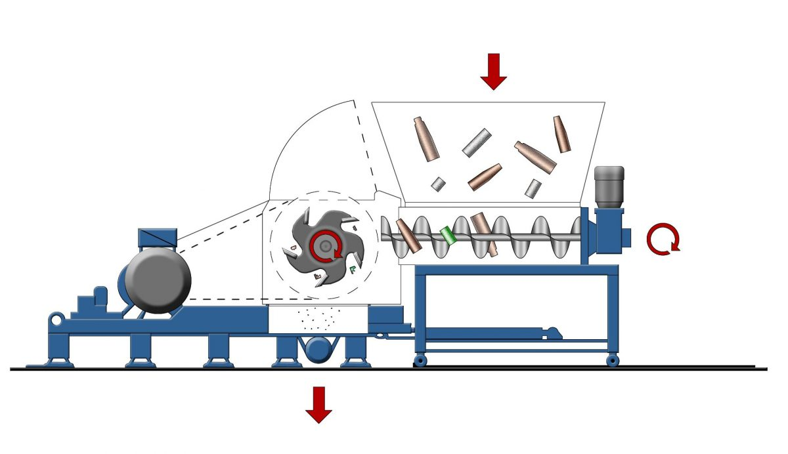

Alimentation forcée Type SB :

La technique de broyage par alimentation forcée est applicable à la série des broyeurs plastiques SMS et SML, aux nombreux avantages :
– La densité de tassement est supérieure dans le broyeur plastique avec un débit supérieur, ainsi qu’une puissance motrice réduite et pas de projection de la matière hors de la trémie

– Les débits sont décuplés pour une taille de broyeur plastique similaire avec un rendement supérieur de 30 à 50 % par rapport aux broyeurs plastiques traditionnels.

– La consommation d’énergie est diminuée de 30 à 50 % : moins de force absorbée comparée à des broyeurs plastiques standards & moins d’agitation des matières dans la trémie
– Les charges d’entrées sont lissées et régulières, il y a moins de particules fines et de poussières dans le rebroyé, par rapport une alimentation saccadée via des convoyeurs.

– Le niveau sonore est diminué comparé à des broyeurs plastiques standards.
– Les opérateurs sont disponibles pour d’autres travaux et ne sont pas forcés d’assurer une alimentation suffisante et constante.

Alimentation forcée Type HB :

Au lieu de forcer la matière à l’aide d’une trémie et d’une vis sans fin, l’alimentation forcée de type HB est effectué à l’aide d’un poussoir. Ce système est utilisé sur les déchiqueteurs HERBOLD.

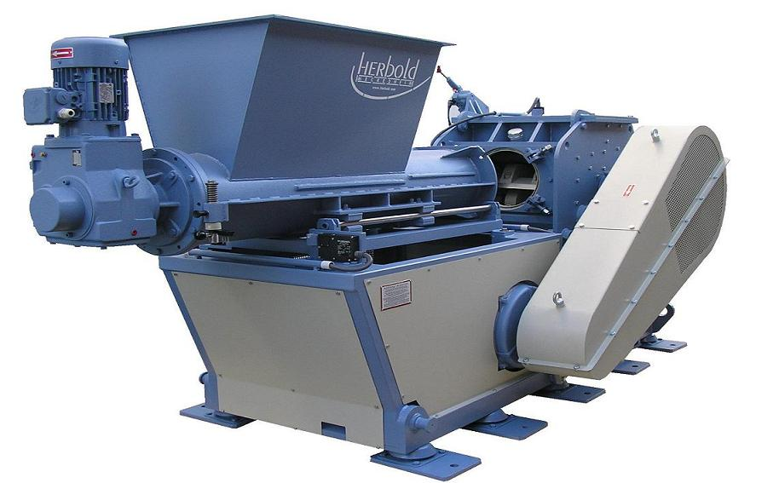
Broyeur SML 45/60 SB
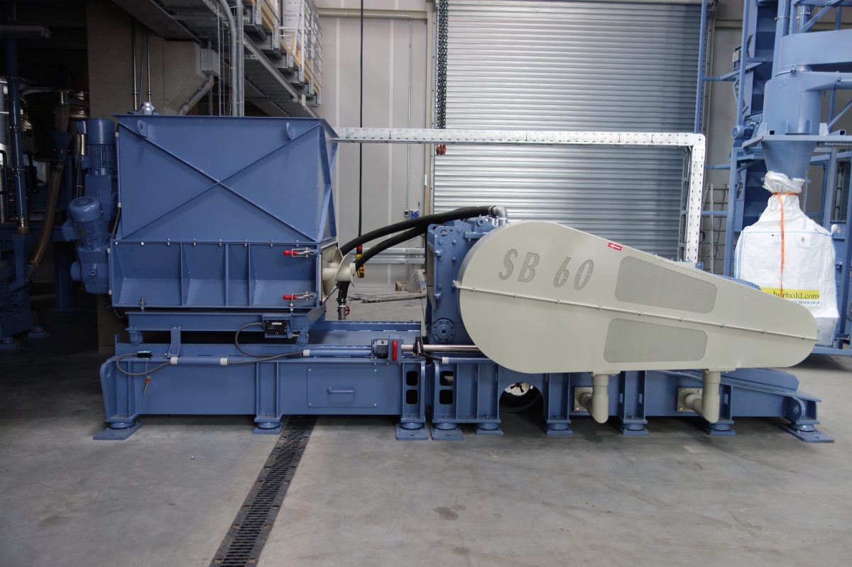
Broyeur SML 60/100 HB

Principe du dechiquteuse de plastique à recycler
Le broyage est le processus permettant la mise en paillettes de la matière plastique à recycler pour faciliter son lavage et son tri.
La matière broyée aura une granulométrie plus faible que la matière déchiquetée. La granulométrie de la matière broyée est d’environ 50 mm jusqu’à une échelle au micron (100 µm).
Broyer les éléments recyclables permet une manipulation plus aisée pour séparer les éléments de matières plastiques (bouchons, étiquettes…), et de natures différentes (matières organiques, papiers, huiles, poussières…).
La matière entrante dans le broyeur plastique: films, ficelles, bouteilles, corps creux, bidons … entiers, ou pré-déchiquetés.
Dans la chambre de broyage (pré-déchiquetée ou non) les plastiques sont réduits en paillettes suite à une projection sur un arbre en rotation rapide muni de couteaux. Ils cisaillent la matière jusqu’à ce que les éléments plastiques atteignent la granulométrie désirée.
La matière obtenue en sortie du broyeur plastique est appelée du broyat.

Coupe oblique double – Solution unique HERBOLD
Ce procédé de découpe est un savoir-faire propre à HERBOLD, fruit d’un brevet international et équipant la totalité de leurs broyeurs plastiques grâce à une méthode de découpe spécifique.
Grâce à ce procédé le débit moyen est boosté, l’usure des lames est plus faible, la consommation électrique est diminuée grâce à une fluidité améliorée.
La coupe oblique double consiste à avoir des couteaux au rotor et au stator inclinés dans des directions et des angles opposés. Cette technique permet un entrefer constant générant des paillettes de tailles homogènes, contrairement à une coupe oblique simple.
L’incision du plastique est plus productive et empêche la matière d’avoir à repasser plusieurs fois au contact des lames.
Avec une découpe plus tranchante, les couteaux sont moins sollicités dans le temps (la matière ne passe qu’une seule fois sur les lames) : ils s’usent moins, font moins consommer la machine, réduisent le niveau sonore et améliorent le débit de sortie.

Broyeur plastique à alimentation forcée
Il existe 2 modes d’alimentation forcée propre à HERBOLD pour obtenir un débit optimisé.

Un moteur électrique est une machine qui convertit l'énergie électrique en puissance mécanique pour effectuer un travail.
Les moteurs électriques sont utilisés pour faire fonctionner plusieurs machines et équipements mécaniques tels que les machines à laver les vêtements, climatiseurs, aspirateurs, sèche-cheveux et machines à coudre perceuses et scies électriques. Ils sont alimentés par différents types de moteurs, outils mécaniques, Et des robots, ainsi que ,
des équipements qui facilitent le travail à l'intérieur des usines.
La taille et la capacité des moteurs électriques varient considérablement. Il peut s'agir d'un petit appareil Avec les fonctions d'une montre ou d'un moteur monocylindre, il
fournit de la puissance à une locomotive lourde. À ce moment-là Dans ce document,
les mélangeurs et la plupart des autres appareils de cuisine ont besoin de petits moteurs électriques car ils N'ayant besoin que d'un peu de puissance, les trains
nécessitent l'utilisation de moteurs plus gros et plus sophistiqués, donc Parce que le
moteur dans ce cas doit fournir beaucoup d'efforts en peu de temps.
Et selon le type d'électricité utilisée, il existe deux types de moteurs de base :
1- Les moteurs électriques.
2-Moteurs à courant alternatif. Le courant secteur change de sens.
Il coule cinquante ou soixante fois par seconde. C'est le courant qui est utilisé dans les maisons. ça va marcher Les moteurs à courant continu sont également couramment
utilisés dans les appareils électroménagers. Et le cours du TRM n'avance pas Dans un
seul sens, et sa principale source est la batterie. Des moteurs à courant continu sont utilisés Couramment utilisé pour faire fonctionner l'équipement mécanique dans les usines .

CHAPITRE I
Calcul des paramètres d'un réducteur

  - Introduction
Le calcul des paramètres d’un réducteur de vitesses dépend de plusieurs facteurs tels que le rapport de réduction, la force d'entrée, la vitesse d'entrée, la charge de sortie, etc. Voici les étapes de base pour le calcul des paramètres du réducteur :
Déterminez le pourcentage de réduction requis. Le rapport de réduction est le rapport entre la vitesse d'entrée et la vitesse de sortie du réducteur. Par exemple, si la vitesse d'entrée est de 1000 tr/min et que la vitesse de sortie requise est de 100 tr/min, le rapport de réduction sera de 10 :
Calculez la puissance d'entrée requise. La puissance d'entrée est la quantité de puissance nécessaire pour entraîner la charge de sortie à la vitesse requise. Pour calculer la puissance d'entrée, multipliez la puissance de sortie requise par le rendement de la boîte de vitesses. Le rendement est généralement compris entre 85% et 95%.
Calculer la vitesse d'entrée du réducteur. La vitesse d'entrée est la vitesse de rotation du moteur entraînant le réducteur. Elle est déterminée en fonction de la vitesse de sortie et du rapport de réduction requis. Par exemple, si la vitesse de sortie requise est de 100 tr/min et que le rapport de réduction est de 10 la vitesse d'entrée sera de 1 000 tr/min.
Calcul du couple de sortie. Le couple de sortie est la quantité de force nécessaire pour entraîner la charge de sortie à la vitesse requise. Pour calculer le couple de sortie, multipliez la puissance de sortie requise par le rapport de réduction. Par exemple, si la puissance de sortie requise est de 10 Nm et que le rapport de réduction est de 10:1, le couple de sortie sera de 100 Nm.
Vérifiez les spécifications de la boîte de vitesses. Les fabricants de boîtes de vitesses fournissent des spécifications pour leurs produits, telles que la plage de vitesse, le couple maximal, la capacité de charge, etc. Assurez-vous que les spécifications du réducteur que vous choisissez sont adaptées aux exigences de votre application.
Vérifier les facteurs de sécurité. Assurez-vous que le réducteur que vous choisissez a un facteur de sécurité suffisant pour votre application. Le facteur de sécurité est le rapport entre la charge de travail réelle et la charge maximale que la boîte de vitesses peut supporter en toute sécurité. Le facteur de sécurité élevé assure une durée de vie plus longue de la boîte de vitesses et réduit le risque de panne.

En bref, pour calculer les paramètres du réducteur, vous devez déterminer le rapport de réduction, la force d'entrée requise, la vitesse d'entrée et le couple de sortie, et vérifier les spécifications du réducteur et les facteurs de sécurité pour garantir une utilisation sûre et efficace.

I.2.Schéma de réducteur

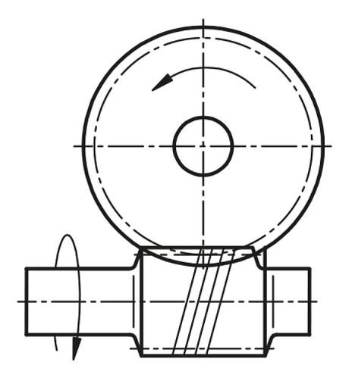
Figure I.1 :Schéma de réducteur mécanique

  - Choix des roulements

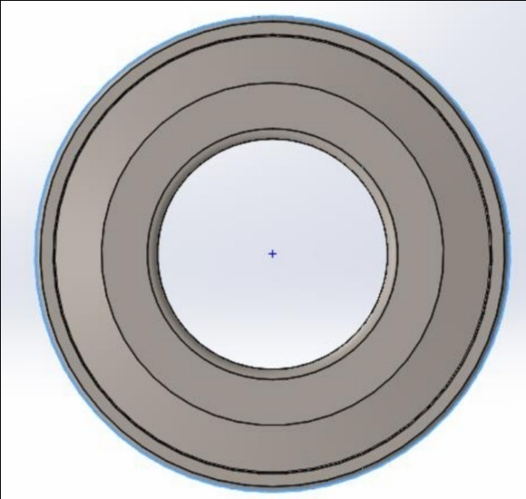
Figure I.2 : Représente une image des roulements

Pour l’arbre d’entrée : on a pris un type de roulement qui est un roulement à rouleaux de référence 3DC 35
d_{int} = 35 [mm]
dext=72 [mm]
Épaisseur = 24 [mm]
Nombre de rouleaux = 16
Pour l’arbre de sorti : on a pris un type de roulement qui un roulement à rouleaux de référence 3CC 55
d_{int} = 55 [mm]
d_{ext} = 90 [mm]
Épaisseur = 23
Nombre de rouleaux = 22

I.4. La méthode de calcul de la durée de vie des roulements
I.4.1.Relation entre durée de vie L₁₀ et charge dynamique C
L₁₀ = (C/P)^{n}
L₁₀ : durée de vie du roulement en millions de tours
C : charge dynamique de base [N ]
P : charge équivalente exercée sur le roulement n = 3 pour les roulements à billes n = 10/3 pour les roulements à rouleaux
I.4.2.Durée de vie L10H en heures de fonctionnement
L_{10h} = L₁₀.10⁶ / 60. [N ]
L10 : millions de tours
N : vitesse de rotation en [tr/min]
I.5 . La méthode de Calcul d’engrenage

I.5.1Calcul des éléments géométrique de la roue dentée

Tableau N° 1 : les Elément géométriques de la roue dentée
Caractéristique | Symbol  ISO | OBSERVATION
Nomber de dents | 𝑍_{𝑟} | 𝑍_{𝑟}
Angle d’hélice | 𝛽_{𝑟} | 𝛽_{𝑟}
Angle de pression | 𝛼_{𝑛} | 𝛼_{𝑛}
Angle d’hélice de la roue /à la vis | 𝜃 | 𝜃 = 90° − 𝛽_{𝑟}
Module reel | 𝑚  𝑛 | 𝑚_{𝑛}
Module axial | 𝑚  𝑥 | 𝑚_{𝑥} = 𝑚_{𝑛}/ cos 𝛽_{𝑣}
Pas reel | 𝑃 𝑛 | 𝑃_{𝑛} = 𝑚_{𝑛}. 𝜋
Pas axial | 𝑃  𝑥 | 𝑃_{𝑥} = 𝑃_{𝑛}/ cos 𝛽_{𝑣}
Pas de l’hélice | 𝑃_{𝑧} | 𝑃_{𝑧} = 𝑃_{𝑥}∗𝑍_{𝑣}
Sallie | ℎ  𝑎 | ℎ_{𝑎} = 𝑚_{𝑛}
Creux | ℎ  𝑓 | ℎ_{𝑓} = 1.25𝑚_{𝑛}
Hauteur de dent | ℎ | ℎ = ℎ_{𝑎} + ℎ_{𝑓} = 2.25𝑚_{𝑛}
Diameter primitive | 𝑑_{𝑏} | 𝑑_{𝐵} = 𝑚_{𝑥}𝑍_{𝑟}
Diameter de tête | 𝑑_{𝑎} | 𝑑_{𝑎} = 𝑑_{𝐵} + 2𝑚_{𝑛}
Diameter de pied | 𝑑_{𝑓} | 𝑑_{𝑓} = 𝑑_{𝐵} − 2.5𝑚_{𝑛}
Largeur de la dent | 𝑏 | 𝑏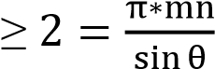
Entraxe entre roue et vis | 𝑎 | da + db  𝑎 =  2

I.5 .2.Calcul des éléments géométrique de la vis sans fin

Tableau N° 2 : les Elément géométrique de la vis sans fin.

Caractéristique | Symbol ISO | OBSERVATION
Number de dents | 𝑍_{𝑣} | 𝑍_{𝑣}
Angle d’hélice | 𝛽_{𝑣} | 𝛽_{𝑣}
Angle de pression | 𝛼_{𝑛} | 𝛼_{𝑛}
Module reel | 𝑚_{𝑛} | 𝑚_{𝑛}
Module axial | 𝑚_{𝑥} | 𝑚_{𝑥} = 𝑚_{𝑛}/ cos 𝛽_{𝑣}
Pas reel | 𝑃_{𝑛} | 𝑃_{𝑛} = 𝑚_{𝑛}. 𝜋
Pas axial | 𝑃_{𝑥} | 𝑃_{𝑥} = 𝑃_{𝑛}/ cos 𝛽_{𝑣}
Pas de l’hélice | 𝑃_{𝑧} | 𝑃_{𝑧} = 𝑃_{𝑥}∗𝑍_{𝑣}
Saillie | ℎ_{𝑎} | ℎ_{𝑎} = 𝑚_{𝑛}
Creux | ℎ_{𝑓} | ℎ_{𝑓} = 1.25𝑚_{𝑛}
Hauteur de dent | ℎ | ℎ = ℎ_{𝑎} + ℎ_{𝑓} = 2.25𝑚_{𝑛}
Diameter primitive | 𝑑_{𝐴} | 𝑑_{𝐴} = 𝑃_{𝑧}/𝜋𝑡𝑎𝑛𝛽_{𝑣}
Diameter de tête | 𝑑_{𝑎} | 𝑑_{𝑎} = 𝑑_{𝐴} + 2𝑚_{𝑛}
Diameter de pied | 𝑑_{𝑓} | 𝑑_{𝑓} = 𝑑_{𝐴} − 2.5𝑚_{𝑛}
Longer de la vis | 𝑙 | 𝑙 = 𝑃_{𝑥}∗ 5

I.6.La méthode de Calcul du Rapport de réduction

Les réductions permettent d’adapter le couple (𝐶𝑒) et la vitesse de rotation (𝑉𝑒) d’un moteur à l’entrée et un couple (𝐶𝑠) et une vitesse (𝑉𝑒) sur l’arbre à la sortie.
Alors le rapport de réduction (R) est : 𝑅 = cs /ce = ωs /ωe

La particularité des engrenages roue et vis sans fin est qu’ils permettent d’obtenir des rapports de réduction importants (car Z de la vis est souvent faible). Rapport de réductions ‘écrit : R = zv/zr = vs/ve
Avec :
𝑉𝑠: vitesse de la roue réceptrice.
𝑉 : vitesse de la vis motrice.
𝑍𝑣𝑖 : Nombre de dents (ou filet) de la vis.
𝑍𝑟𝑜𝑢 : Nombre de dents de la roue.
I.7. Calcul de puissance du moteur d’entrainement du convoyeur :
I.7.1Structure du moteur : 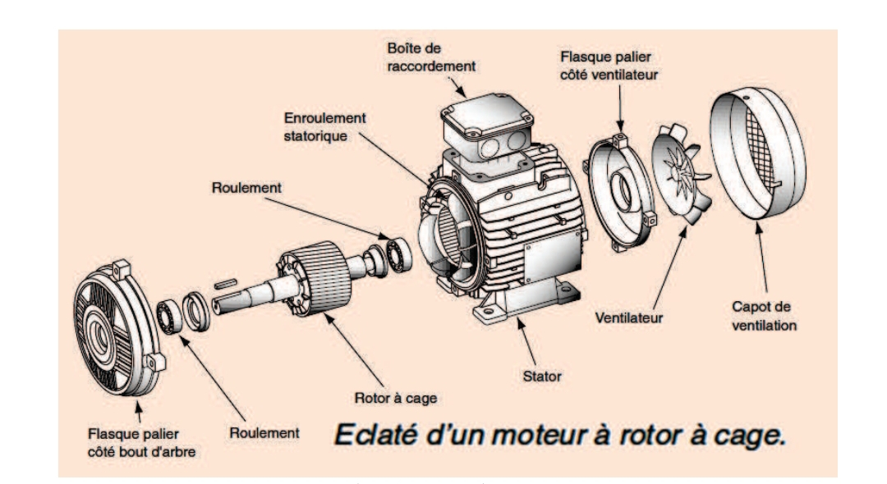
Figure I.3 : Structure du moteur
I.7.2. Calcul du moteur :
La puissance motrice qui doit être fournir par le moteur pour entrainer en régime permanent l'axe est calculé à partir de l'équation de Lagrange.
En appliquant l'équation de Lagrange
T: énergie cinétique
U : énergie potentiel
W : Travail
(q_{i} Et q_{i0} ce sont respectivement les coordonnées généralisées et les vitesses généralisées.
$$\frac{d}{dt}\left[\frac{dt}{dqi^{0}}\right]-\frac{dt}{dqi}+\frac{du}{dqi}=\frac{dw}{dqi}$$
L'énergie cinétique du convoyeur, désigné par T
T=1 /2mv²

Avec: m : masse du convoyeur [kg]
V : Vitesse du convoyeur [tr/min]

$$\frac{d}{dt}\left[\frac{dt}{dqi^{0}}\right]=mγ$$
Et
$$\frac{dt}{dqi}=\frac{du}{dqi}=0$$
W = Wrésistant + Wmoteur
Wrésistant = 2 (F1+F2)
Ou
F₁= Force de frottements des plaquettes sur l'un des deux rails supérieures. Pour l'ensemble de deux
rails, on multiple cette force de frottements par deux.
Force de frottements des plaquettes sur l'un des deux rails inferieures. Ainsi, Pour l'ensemble de deux rails ensembles, on multiple cette force de frottements par deux. d = distance parcourue par le convoyeur.
W moteur = F x d
F : la force traînante du convoyeur
→ $W= -2\left(F1+F2\right)d+F×d$

→ $\frac{∂w}{∂qi }=-2\left(F1+F2\right)+F$
→$Wγ= -2\left(F1+F2\right)+F$
Donc : $wγ+2\left(F1+F2\right)=f$
La puissance théorique que doit fournir le moteur :
P_{th} = $F×V$
→$M×γ×V+2\left(F1+F2\right)γ=F×V$

Calcul de F₁:
Pour l'évaluation de FI, considérons le système de plaquettes du convoyeur qui se déplacent sur les deux rails de dessus. Prenons le rail A de la côte de la roue A. Ce rail exerce sur les plaquettes une réaction RA égale à la moitié de leurs poids FI, puisque ces plaquettes tiennent à distance égale par rapport à leur axe sur les rails.
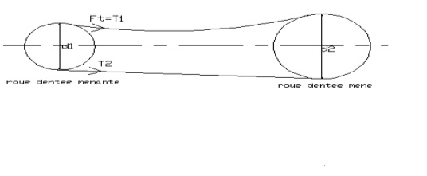
Figure I.4 Flèche dans le brin mou d’une chaine

$$F1=F2=\frac{(n×m×g)}{2}$$

n : nombre des plaquettes
m : masse des plaquettes

Calcul de (n)
Les plaquettes du convoyeur sont disposées d'une à côte de l'autre avec un inter-espace constant d D'où :
L _{c} . Longueur du convoyeur
L : Largeur d 'une plaquette
$$n=\frac{(Lc+d)}{(L+d)}$$

La longueur du convoyeur est L_{c} = 3 [m]
La largeur d'une plaquette en chocolat L = 10 [cm]
L'espace entre les plaquettes en chocolat est d = 5 [cm] Donc :

$$n=\frac{(3+0.05)}{(0.1+0.05)}=20$$

Le nombre total des plaquettes est 20.

- Tableau N° 3 : Tableaux de coefficient de frottement

Matériaux en contact | Coefficient de frottement
acier/acier | O. 12 à 0.2
acier/fonte | 0.08 à O. 15
acier/bronze | O. 12 à 0.2
acier/fer (plaquette de frein) | 0.25 à 0.35
acier / PTFE (Téflon) | 0.02 à 0.08
I.7.3. Calcul de la vitesse du convoyeur :
La vitesse du convoyeur est égale du rapport suivant :
$$V=\frac{la vitesse parcourue par la plaque transporteuse du convoyeur}{temps de parcours de cette distance}$$

Ainsi, dans notre projet, on a supposé que les plaques soient disposées sur la plaque transporteuse, à la suite, l'un après l'autre, avec une espace d'entre eux d'une distance égale à 5 cm
En plus, si on suppose que «x » est le nombre de plaques élevant se trouver sur toute la longueur du convoyeur (égale a 3 m), donc le nombre d'espace se trouvant entre eux est égale à celui des plaques et diminue de 1, soit dans «x -1 »
Le nombre total de plaque «x», devant se trouver sur toute la longueur du convoyeur est déterminé par la relation mathématique suivante :
Longueur du convoyeur = x $×$ longueur unitaire du plaque + (x-1) x espace entre eux
En supposant que .
- La longueur de plaque est dirigée parallèlement aux bords du convoyeur c.à.d. parallèlement à la bande d'usure du convoyeur
Ainsi le nombre de plaque est :
$$X=\frac{longueur du convoyeur +espace entre plaque }{longueur unitaire du plaque +espace entre plaque }$$

$$X=\frac{300+5}{10+5}=20$$
Dans notre projet, on a admis que le débit d'empaquetage est de 60 plaque /minute c.à.d. 1 plaque/seconde. Autrement dit, le temps nécessaire pour l'arrivé d'un seul plaque à la plaque transporteuse du convoyeur est d'une seconde.
Par suite, le temps nécessaire pour que 20 plaques se trouvent sur la surface du convoyeur est égale à 20 x 1 seconde = 20 secondes. Ainsi, ces 13 plaquettes couvrent la totalité de la longueur du convoyeur.
Alors, pour que 20 plaquettes se trouvent sur la longueur du convoyeur du 3 m, pendant 20 secondes, il faut que la plaque du convoyeur se déplace de 3 m pendant 20 secondes D'où la vitesse du convoyeur sera :
$$X=\frac{3m}{20s}=0.15 m/s$$

Puisque c'est la puissance au démarrage qui nous intéresse .
$pth=M×V×γ+2(f1+f2)×V$
Soit m= 6.52 Kg, $γ=1 et V=0.15\frac{m}{S}$
Pth = $6.52×0.15×1+2\left(256+256\right)×0.15$

Pth=154 watt
Nous pouvons également déterminer la puissance réelle:
$$Preel= \frac{Pth}{ηg}$$

Avec :
$ηg$ est le rendement global.
$$ηg= ηchaine×ηroulement$$
$ηchaine$=O.95 x 0.95 =0.9 car la chaîne a deux contact sur les roues dentées.
$ηroulement=$0.9 x 0.9 =0.8 car l'axe est appuyé sur deux roulements.
$ηg$=0.9x 0.8 = 0.72
$$Preel=\frac{154}{0.72}=214 watt$$
Nous n'avons pas trouvé dans le marche du travail de moteur électrique, Nous avons trouvé dans le stock de l'entreprise (d'ancienne machine) deux moteur électrique avec un nombre de tour a la sortie 120 tour/minute et de puissance 250 watt, 220V et 50Hz

Bibliographie
Mr. Saliba B. — Calcul des Transmissions de puissance Lebanon - Beyrouth 2001
Mr. Nathan E. — Pneumatiques industriel —France — Paris 1994

CHAPITRE II
Types des moteurs électriques

  - Introduction

Il existe plusieurs types de moteurs électriques, notamment :

Moteur à courant continu (DC) : Ce type de moteur utilise une source d'alimentation continue pour créer un champ magnétique qui tourne le rotor, qui est généralement équipé de balais pour maintenir le contact électrique avec le stator.

Moteur à courant alternatif (AC) : Ce type de moteur utilise un courant alternatif pour créer un champ magnétique qui fait tourner le rotor. Les moteurs à courant alternatif sont généralement plus simples et plus fiabesque les moteurs à courant continu.

Moteur synchrone : Ce type de moteur est similaire au moteur à courant alternatif, mais utilise un champ magnétique tournant pour synchroniser la vitesse de rotation du rotor avec celle du champ magnétique.

Moteur asynchrone : Ce type de moteur est également similaire au moteur à courant alternatif, mais utilise un rotor à cage d'écureuil plutôt qu' un rotor à aimant permanent.

Moteur pas à pas : Ce type de moteur est utilisé pour des applications nécessitant un positionnement précis, car il peut être commandé pour effectuer des rotations précises et répétitives.

Moteur à induction : Ce type de moteur utilise un rotor à cage d'écureuil et un champ magnétique tournant pour créer une force motrice. Les moteurs à induction sont couramment utilisés dans les applications industrielles.

II.2. Machine synchrone

Selon la littérature, le si rotor possède un moment magnétique permanent (aimant ou bobine, avec ou sans noyau de fer), on peut réaliser ce que l’on appelle un ((moteur synchrone)). Les rotors utilisés ont la forme schématisée sur. Figure II. Les rotors a) et b) sont dits ((rotors à pôles saillants)) et le rotor c) ((à pôles lisses)); le rotor a) est un rotor bipolaire, tandis que les rotors b) et c) sont des rotors ((multipolaires)), sur lesquels nous reviendrons plus bas. Dans ce qui suit, nous raisonnerons essentiellement sur le cas le plus simple, c’est `a dire le rotor a), dont l’enroulement est parcouru par un courant6 constant I, et qui peut être caractérisé par son moment magnétique M.

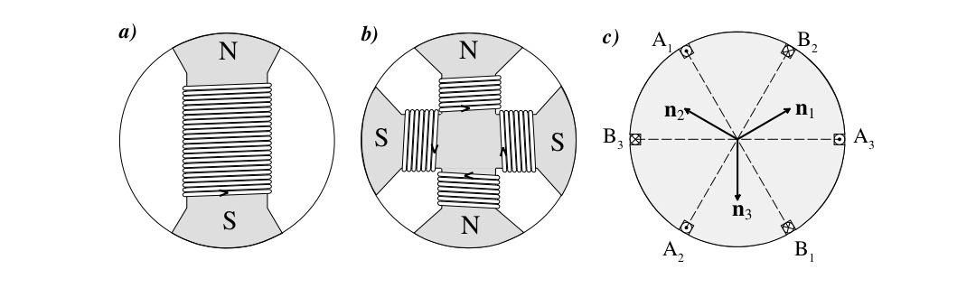
Figure II.1 : schémas de principe du rotor des machines a champ tourant :les fléches indiquent le sens de circulation du courant

ΓR fluctue un peu, une augmentation de ΓR induit un léger ralentissement du moteur et donc une augmentation du retard α, qui entraine une augmentation du couple moteur, permettant le retour vers l’équilibre. Dans le second cas, l’augmentation du retard α entrainerait une diminution du couple moteur et donc un ralentissement de plus en plus grand : cette position est donc instable.

Sur la branche stable, le mécanisme de rappel permet une oscillation de α autour de sa valeur d’´equilibre α0, à la fréquence angulaire $Ω=\sqrt{Γ_{M}}Cos α_{0}/J$ ou` J est le moment d’inertie de l’´equipage li´e au rotor. On parle alors de ((pompage)) du moteur synchrone. Ces oscillations, excitées par toute fluctuation du couple résistant ΓR, sont évidement nuisibles, et des enroulements spécifiques sont généralement prévus pour les amortir.

(R→S) envoyé par le rotor dans la
Enfin, si le couple résistant excède la valeur ΓM, le décalage θS − θR ne peut que croitre, le synchronisme est
Perdu et le moteur finit par s’arrêter : on dit que le moteur ((décroche)), et ΓM est appel´e ((couple de décrochage)).

La principale difficulté du moteur synchrone tient donc `a ce qu’il doit être ((démarre)) à l’aide d’un moteur auxiliaire, de façon à atteindre la vitesse de synchronisme. Cela est généralement réalise à l’aide d’un moteur asynchrone couple, ou même intégré, au moteur principal. L’´etendue ∆ω de la ((plage d’accrochage)) est assez délicate à évaluer, mais un ordre de grandeur optimiste s’obtient en imposant que ωR rattrape ωS en un temps T inferieur au temps de déphasage 1/∆ω, ce qui s’écrit :

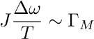 Soit encore 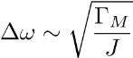 ,

Qui est donc du même ordre de grandeur que la fréquence d’oscillation Ω ci-dessus.

Il est utile pour la suite de relier le couple Γz au flux magnétique mis en jeu dans le moteur. Soit donc Φ le flux magnétique du champ tournant dans l’enroulement robotique; on a :

Ou` l’on a fait apparaitre l’inductance mutuelle M = B0SR/IS, qui existe entre l’une des bobines du stator et la bobine robotique lorsqu’elles sont alignees1. On peut alors écrire le couple magnétique en fonction du flux

Maximal 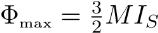 :

II..2.1. Force électromotrice synchrone
Le moment magnétique du rotor est la source d’un champ magnétique, dont le flux dans les enroulements du stator est alternatif à cause de la rotation. La force électromotrice ainsi induite, appelée ((f.é.m. synchrone)),

joue un rôle important dans ce qui suit.

Pour obtenir la force électromotrice synchrone, on doit considérer le flux ϕp

p-IIème bobine du stator. En utilisant la symétrie de l’inductance mutuelle M, on peut écrire :

ϕ ⁽p^{R→S)} = MIR u(θR) · u(βp) = MIR cos(θR − βp)

Le flux et la force électromotrice dans la bobine reliée à la phase p (p = 1, 2,3) s’´ecrivent alors :

ϕp = MIR cos (ωS t − α − βp) donc 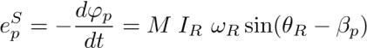 ,

On obtient donc un ensemble triphasé de forces électromotrices à la fréquence de rotation du rotor. Dans un moteur, cette force électromotrice est directement associée au transfert de puissance du générateur électrique vers la charge mécanique, comme indique au § 0.2 ci-dessus.

Cette force électromotrice induite peut aussi être utilisée pour produire un courant alternatif dans le circuit satirique : on dit que la machine fonctionne en ((alternateur)); le rotor est alors appelé ((inducteur)), et le stator ((induit)). Ce mécanisme est effectivement utilise pour la production d’énergie électrique à partir d’énergie mécanique, le rotor étant mis en mouvement par des turbines à vapeur dans les centrales électriques thermiques (nucléaires ou `a combustible fossile), ou par un moteur `a explosion dans les ((groupes électrogènes)) portatifs.
Dépendant seulement de la géométrie des bobines et noyaux, et des propriétés magnétiques de ces derniers, elle caractérisé complètement les propriétés électromécaniques du moteur

II.2 2. Couple du moteur synchrone

On suppose que le rotor tourne à la vitesse angulaire ωR (on notera dans tout ce qui suit ωS la vitesse angulaire du champ satirique, et θS = ωSt l’angle polaire correspondant), en sorte que l’angle polaire de M soit θR = ωRt−α. L’angle α, qui représente le retard de phase de M par rapport à B est un angle géométrique, est appel´e ((angle interne)), par oppositions aux d´déphasages électriques qui interviennent par ailleurs. La valeur instantanée du couple autour de l’axe de rotation Oz s’écrit alors :

Le couple est alors constant :

Γ_z=3/2 B0 Msin(α)

qui sera bien un couple moteur (i.e. positif,

puisque ωR > 0) si α est positif, i.e. si le
moment M est en retard sur le -0.2 champ.
champ et le moment sont en qua-
drature. Si le moteur est soumis `a un couple résistant−ΓR,

Ont des intensités (pas trop) différents, on voit que l’essentiel du résultat sera conservé, c’est à dire que l’obtiendra un champ tournant dans le sens direct, plus une petite composante tournant dans le sens indirect.

6Ce courant est amen´e de l’extérieur à l’aide de bagues cylindriques solidaires du rotor, connectées aux extrémités de l’enroulement, et sur lesquelles frottent des balais solidaires du stator

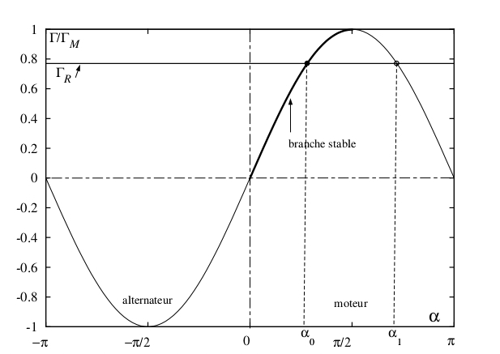

Figure II.2 : Caractéristique $Γ\left(α\right)$ de la machine synchrone .

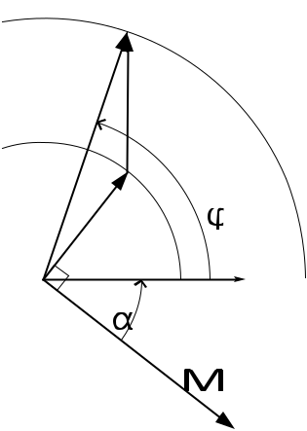
II.2.3. Tension et courant dans la machine synchrone

Cette f.e.m. synchrone nous permet décrire le lien entre le courant satirique et la tension imposée par le secteur. En modélisant les bobines du stator par leur résistance r, souvent négligeable, responsable des ((pertes cuivre)), et leur inductance L2, on peut écrire, pour chaque bobine, décrite en convention récepteur :

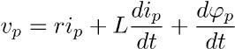 ,
En utilisant les notations complexes pour les tensions et courants `a la

Figure II.3 – Diagramme de Fresnel
pour le moteur synchrone

Fréquence ωR = ωS, et en ne considérant que la première bobine3, on a pour la f.e.m. synchrone :

ES = −iMωS IR e^{−iα}

Et en utilisant le fait que pour une bobine bien conçue, r ¿ LωS, on peut
écrire :

VS ≡ |VS| e^{i}φ = iLωS IS − ES ' iLωS IS + iMωS IR e^{−iα}.

Pour un courant d’excitation IR donne, cette identité est illustrée par la figure 8 ci-contre; les cercles pointilles matérialisent la contrainte |VS| = V0 = cste. Imposée par le réseau et IR = caste. L’angle α est impose par la charge, et la f.e.m. de réaction d’induit est en retard de π/2 par rapport au courant d’induit IS. On en déduit en particulier le facteur de puissance du moteur

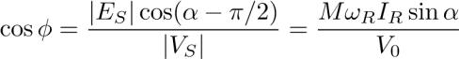

V0

ILωR IS

-ES

I

qui est imposé par l’angle interne α, et donc par la charge mécanique; il peut toutefois peut être rendu assez proche de l’unit´e en choisissant un courant d’excitation rotorique IR assez grand, afin de minimiser le courant statorique IS.

Alternateur en charge La description électrique de la machine synchrone fonctionnant en alternateur est assez différente en particulier dans le cas ou` elle est connectée sur une charge et non pas sur le réseau. Tant que le stator est en circuit ouvert, la force électromotrice synchrone ne travaille pas, et il n’y a pas non plus de champ magnétique satirique (IS = 0, donc Γz = 0). Par contre, pour l’alternateur en charge (charge supposée équilibrée), il apparait un ensemble de courants triphasés, qui sont source d’un champ magnétique tournant. Ce champ magnétique va avoir deux effets : (i) il interagit avec les courants rotoriques pour donner lieu `a un couple électromagnétique Γz, s’opposant au mouvement;

- il induit une nouvelle force électromagnétique dans le stator, appelée ((réaction magnétique d’induit)).

Cela conduit à écrire, pour la tension vS et le courant iS satiriques 4 , dans la
Première bobine : |  | V_{S}
i LωR I_{S} |  |  | π+φc
. |  |  | φ
On peut raisonner, comme pour le moteur, en termes d’amplitudes complexes | -E_{S} |  | φ | −α
(notées par des capitales); on peut alors introduire l’impédance complexe Zc de la
 |  | -R I _{S} |  | I_{S}
charge, telle que : VS = −Zc IS = −|Zc|e^{iφ}c IS. |  | -R I _{S} |  | I_{S}
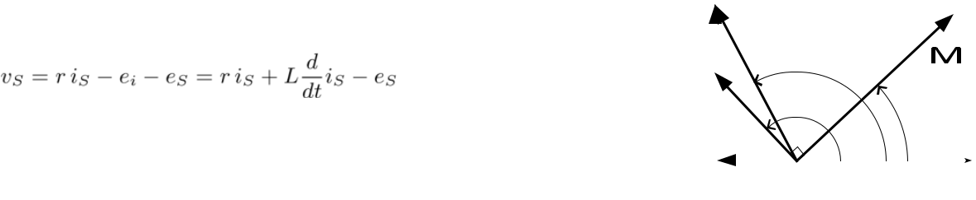

On peut alors écrire, en négligeant `a nouveau la résistance interne de l’enroulement Figure II.4 – ^{Représentation de Fresnel des}
satirique : | courants et tensions dans l’al tentateur en charge.-
ES = (Zc+ iLωR) IS et,
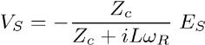

L’auto-inductance effective L résulte en réalité non seulement de la self l de la bobine, mais aussi de la mutuelle m la couplant aux deux autres bobines (on a L = l − 2m)

Les deux autres bobines donnent la même chose `a un facteur global e−iβp pr`es.

On conserve ici, par souci de cohérence avec l’´etude du moteur, la convention récepteur.

Ou Es est toujours donné par .

Le décalage −α entre le rotor et le champ tournant reste à déterminer, sachant que la relation de phase entre le courant et la tension est entièrement imposée par la charge électrique, via la relation (20). Si l’on prend comme précédemment le

courant comme référence de phase, et que l’on introduit l’argument φ de −ES, on peut écrire :
et donc | |VS|cosφc = |ES|cosφ = |ES|sinα.
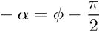

Ceci montre que c’est bien la charge qui impose le déphasage α et donc le couple résistif :

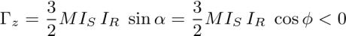 .
La machine synchrone fonctionnant en alternateur est donc caractérisée par un angle α négatif, correspondant `a un moment magnétique en avance sur le champ magnétique tournant, et dont la valeur est imposée par la valeur de la charge. Du point de vue pratique, la chute de tension observée pour l’alternateur en charge .pourra rester minime tant que l’impédance de charge Zc restera grande devant l’impédance de sortie du générateur r +iLωR ≈ iLωR, appelée ((impédance synchrone)).

II.2.4. Bilan de puissance.

On peut maintenant esquisser le bilan de puissance électrique et mécanique, tant pour le moteur que pour l’alternateur. Il convient tout d’abord de noter que, en régime stationnaire, le rotor voit un champ magnétique constant, et n’est donc le siège d’aucune f.e.m. induite, il n’y a pas de ((pertes fer)) dans le rotor, et le générateur li´e au rotor fournit uniquement la puissance dissipée par effet joule. Par contre, le stator voit pour sa part un champ rétorque variable, et devra dons être feuillet´e pour minimiser ses pertes. La puissance mécanique, cédée par le moteur (ou par l’alternateur) , s’´ecrit :

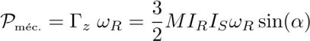 .

La puissance électrique reçue par le moteur (ou par l’alternateur) s’´ecrit alors, pour chaque enroulement5 :
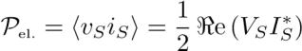

.

On obtient diapres l’équation ci-dessus :
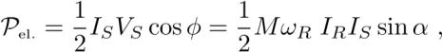

Qui, en sommant trois contributions identiques pour chacun des trois enroulements, coïncide bien avec la puissance mécanique fournie.

Ce résultat, conduisant `a un rendement unit´e, vient de ce que l’on a néglige à la fois les pertes fer (minimisées par l’utilisation de structures feuilletées) et les pertes cuivre dans le stator, ainsi que les pertes cuivre dans le rotor. Ces pertes se traduisent par une puissance électrique reçue sérieuse à celle de l’´equation.

Grace à l’usage des conventions générateur et récepteur, respectivement.

II.2.5. Structures plus réalistes.  On a jusqu’ici raisonné en supposant que le champ magnétique |  |  |  |  |  |  |  |  |  |  | 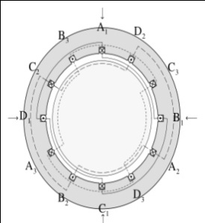
stator et le rotor possèdent un nombre p > 1 de paires de |  |  |  |  |  |  |  |  |  |  | 0
pôles magnétiques. C’est le cas par exemple pour le rotor b) de |  |  |  |  |  |  |  | . | FigureI5Stator | Tètrapolaire triphasé : les 3
qui est tetrapolaire; le rotor c) de la même figure, est |  |  |  |  |  |  |  | enroulements Ai −Bi −Ci −Di comportent chacun 2p = 4
hexa polaire, mais devient bipolaire si l’on inverse le sens du |  |  |  |  |  |  |  | conducteurs, que l’on peut grouper en 2 bobines,

courant dans l’une quelconque des trois spires Ai − Bi.

Un stator 2p-polaire triphasé est constitué de trois enroulements identiques, angulairement décales 2π/3, et aliment´es chacun par une phase. Chaque enroulements comporte 2p conducteurs (ou groupes de conducteurs) angulairement sépares de 2π/2p (((pas polaire))) et parcourus par des courants alternes. Dans le cas le plus commun, chaque enroulement est constitues de p bobines alimentées en série, correspondant `a 3p bobines au

total. Figure II.5 donne le schéma de principe d’un stator tetrapolaire triphase.

Le champ tournant dans ces machines est alors décrit par l’´equation plus générale :
Br = B0 cos (pθ − ωSt).

Dans un tel stator, des conducteurs (parallèles à l’axe) places dans l’entrefer sont soumis à des forces de Laplace ortho-radiales. Leurs moments s’ajoutent en phase à tout instant si la distribution des courants les traversant est décrite par une loi de la même forme que le champ magnétique. Un machine multipolaire sera donc généralement composée d’un rotor et d’un stator possédant le même nombre de pôles.

Dans une telle machine, la vitesse de synchronisme n’est plus la fréquence angulaire des courants satiriques ωS mais celle à laquelle défile le profil de champ magnétique ωR = ωS0 = ωS/p. La vitesse de rotation du moteur ou de l’alternateur ainsi constitue se trouve donc réduite du même facteur. C’est ainsi que l’on trouve souvent des moteurs synchrones fonctionnant sur le réseau `a 50 Hz, dont la vitesse de rotation est de 1500 tours par minute seulement. Inversement, un courant `a 50 Hz pourra dans bien des cas être fourni par des alternateurs multipolaires dont la vitesse de rotation est bien inferieure; en effet, la réduction de la vitesse de rotation est intéressante d’un point de vue technique car elle diminue fortement les exigences mécanique sur le rotor (force centrifuge en en ωR2 ).

La composante ortho-radiale donne une force radiale qui ne contribue pas au moment; de même, les portions de conducteur perpendiculaires `a l’axe donnent lieu des forces axiales.
II.2.6. Applications des moteurs synchrones.

La principale application des machines synchrones est, de loin, celle des alternateurs qui équipent toutes les centrales électriques. Un exemple en est donné sur Figure II.6 ci-contre, ou l’on voit un alternateur de centrale électrique nucléaire, dont le rotor est visiblement autopolaire, à pôles saillants.
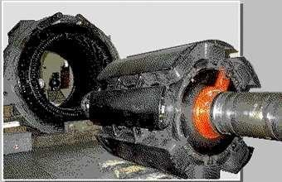

Pour les moteurs, et compte tenu de leurs avantages (rendement élève, simplicité de construction) et de leurs inconvénients (problème du démarrage, vitesse constante) les moteurs synchrones sont généralement réserves aux installations industrielles de puissance (1 à 10

MW), fonctionnant essentiellement en continu, comme des pompes Figure II.6,– Alternateur de concasseurs, convoyeurs, laminoirs, La deuxième génération de puissance
TGV (rames du ((TGV atlantique))) a aussi utilisé pour ses motrices des moteurs dits ((auto synchrones)), qui sont des moteurs synchrones aliment´es par des onduleurs de fréquence variable, automatiquement accord´es sur la fréquence de rotation des moteurs.

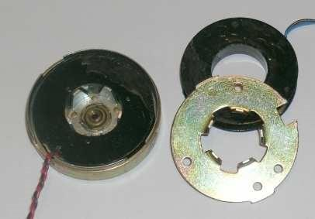
On utilise encore de touts petits moteurs synchrones dans des Serov-

Mécanismes, car ils permettent de réaliser des déplacements à

vitesse constante, en utilisant simplement la grande stabilité de la

Fréquence du secteur. C’est le cas en particulier des moteurs qui

Entrainent le chariot des Michelson ou le balayage des

Monochromateurs à réseau, dont une vue éclatée du stator est

donnée sur la figure ci-contre. On observe sur la photographie que les

bobines du stator ont leur axe confondu avec l’axe de rotation, et on

devine que le champ radial (multipolaire) alternatif est produit dans les Figure II.7 – Micro-moteur synchrone

cinq entrefers ménages entre les dents imbriquées des deux pièces

polaires. Le rotor de

ce moteur est un petit aimant permanent dodècapolaire (2p = 12).
Dans le cas de certaines machines de moyenne puissance, on utilise souvent des moteurs synchrones alimentès en monophasé. Cela n’est pas contradictoire avec les idées physiques développées dans ce qui précède. On utilise en général un condensateur pour déphaser le courant envoyé dans un enroulement satirique secondaire, ce qui permet de créer un déséquilibre substantiel entre les deux composantes du champ magnétique tournant en sens contraires. Ceci suffit à favoriser un sens de rotation, et une fois la machine lancée, la composante rétrograde du champ magnétique exerce sur le moteur un couple dont la moyenne est nulle.

II..3. Moteur asynchrone

Le moteur asynchrone est un moteur à champ tournant, possédant un certain nombre de similitudes avec le moteur synchrone, mais dans lequel le rotor a une fréquence légèrement inferieure à celle du champ tournant. Le rotor, constitué d’une bobine en court-circuit, est alors parcouru par un courant induit, sur lequel agit le champ tournant statorique.

On se place dans le même cadre simplifie que pour l’étude du moteurs synchrone avec un rotor constitué d’une simple bobine ayant la forme d’une spire, caractérisée par sa surface S = SR u (θR), où u(θR) est le vecteur unitaire repère par l’angle θR = ωRt (on aurait pu introduire une valeur non nulle de θR en t = 0, mais celle-ci n’a pas de sens physique).

II.3.1. Étude électrique du rotor

On peut écrire le flux magnétique traversant la bobine rotorique sous la forme :
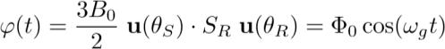

où on a introduit le flux maximal Φ0 = 3B0SR/2 et la ((vitesse de glissement)) ωg = ωS − ωR

La force électromotrice induite eR(t) dans le rotor est donc une fonction sinusoïdale du temps, de pulsation ωg

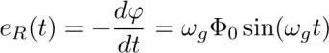

Le courant induit aura donc lui même une telle dépendance en temps, et on peut écrire entre les amplitudes complexes la relation :

ER = (R + iLωg) IR soit 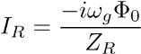 ,

Ou l’on a introduit la résistance R et l’inductance L de la bobine rotorique, avec comme toujours R ¿ LωS pour une bobine bien conçue. Par contre, l’impédance complexe doit être écrite à la fréquence de glissement, soit ZR(ωg) = R + iLωg = |Z| eiγ où :

ZR = R + iLωg = |Z| e^{iγ} | d’ou` |Z| = | $$\sqrt{R^{2}+L^{2}{ωg}^{2} }$$ | .
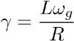

En revenant aux notations réelles, ce qui est indispensable pour la suite, on obtient donc :
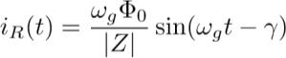

.

Grâce à ce courant le rotor acquiert un moment magnétique :

$M=\frac{w_{g}φ_{0}}{\left|Z\right|}Sin\left(wgT-γ\right)s_{R}u(θ_{r})$

Qui varie dans le temps à la fois à cause de la rotation à ωR, et de la modulation de iR à ωg.

II.3.2. Effets mécaniques.

Ce moment magnétique est soumis à un couple mécanique dont le moment par rapport `a l’axe s’ècrit, en utilisant le produit mixte (u(θR),u(θS),uz) = sin(ωgt) :
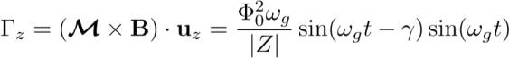

,

soit en valeur moyenne :
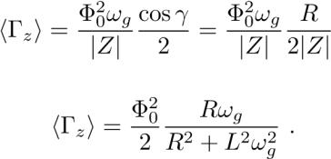

et donc :

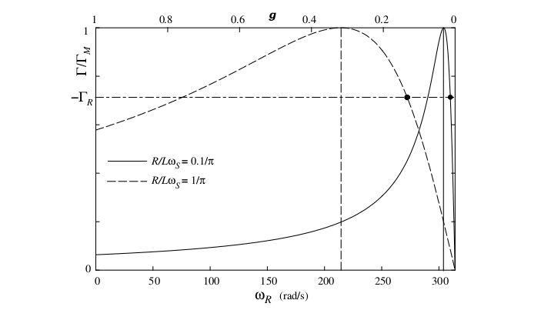

Figure II.8 – Graphe du couple mécanique en fonction de la vitesse angulaire ou du glissement (échelle du haut). Les points de fonctionnement stables sont marques par un cercl
Ce couple est donc donné par une ((fonction de dispersion)) en ωg, qui s’annule bien sûr au synchronisme.

On constate qu’elle possède un maximum caractérise par :

et 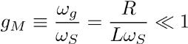 .
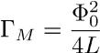

Ceci montre que le couple maximum est indépendant de la résistance R mais que la fréquence de rotation pour laquelle il est obtenu est d’autant plus proche de ωS que R est faible. Dans la pratique, le glissement g donnant ce couple maximum est de l’ordre de quelques %. Comme on le voit sur la figure 13, la courbe Γ (ωR) est alors tr`es piquée autour de la valeur donnant le couple maximum, elle-même tr`es proche de la fréquence secteur.

Un autre point important de cette courbe est la valeur obtenue pour le couple de démarrage qui peut s’´ecrire (avec ωg = ωS) :

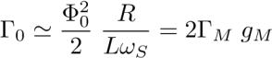 ,

Qui est donc très faible; nous verrons plus loin comment ce problème peut être résolu.

On voit encore sur la courbe que, si on impose un couple résistant −ΓR inferieur à ΓM, on a a priori deux valeurs d’équilibré pour ωR. La première est inférieure à ωM, et est instable : une diminution de ωR induit une diminution du couple, donc une nouvelle diminution de ωR et le moteur sarrète; au contraire une infime augmentation de de ωR va conduire le moteur à accélérer et dépasser ωM. Par contre, celle obtenue pour gM < g < 1 est stable, puisque une fluctuation de ωR donne lieu `a une variation de Γ de signe opposé, qui ramène le moteur vers son point d’équilibré.

II.3.3. Rotor rotor à symétrie ternaire

Le couple du moteur synchrone, dont nous venons d’´etudier la valeur moyenne, est dans le modèle utilisé une fonction oscillante du temps, en raison de la double dépendance temporelle de M que nous avions soulignée ci-dessus. En plus des problèmes techniques que cela peut poser (pompage, etc.), ce modèle de rotor avec une seule spire ne respecte pas la symétrie du stator; il est donc assez naturel d’utiliser un rotor composé de trois spires (ou bobines) identiques situées à 120◦ l’une de l’autre, comme le rotor c) de la figure Un tel rotor correspond la configuration la plus simple respectant la symétrie.

Chacune des trois spires est alors caractérisée par son vecteur surface Sp = SR u(θR + βp), où comme précédemment βp = 0,2π/3,4π/3 pour p = 1,2,3. Ces trois bobines voient des flux d´écalés de 120◦ l’un par rapport à l’autre, et sont donc le siège de trois courants induits triphasés. Ces trois courants donnent lieu `a trois composantes du moment magnétique analogues .

Si on évalue leur somme dans le référentiel lié au rotor, on a :

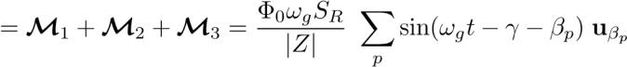 ,

Que l’on peut évaluer exactement de la même façon que le champ tournant au § 1.1, et il vient :

M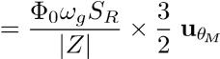 où θM = ωgt − γ − π/2 ,

Qui est un vecteur tournant à la fréquence ωg.

En revenant dans le référentiel du stator, on constate donc que le moment magnétique est un vecteur de norme 3Φ0ωgSR/2|Z|, pointant dans la direction repérée par l’angle (ωg + ωR)t − γ − π/2, donc tournant `a la fréquence ωS, comme dans le cas du moteur synchrone! Le couple magnétique résultant est alors constant– ce qui est évidement plus approprié pour les applications et égal à3 fois le couple moyen obtenu précédemment. L’angle interne α (retard du moment sur le champ) est donc égal à γ + π/2, et se situe sur la branche qui était instable pour le moteur synchrone.
II.3.4. Bilan de puissance

Ce résultat que nous venons d’établir permet bien sûr d’économiser les calculs d´entaillés de la puissance, puisque les principaux résultats établis pour le moteur synchrone pourront être simplement transposés. Le point essentiel est que le moment magnétique (induit) dans le rotor, est source d’un champ magnétique tournant, qui crée, dans les enroulements satiriques, une force contre-électromotrice. Cette f.c.e.m. n’est autre que la (( force électromagnétique synchrone )) que et elle est responsable de la puissance électrique fournie par le générateur.

La puissance mécanique s’écrit de façon évidente :
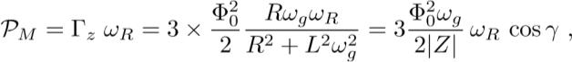

La courbe représentant Γ en fonction de ω est tracée sur la figure 13 pour des valeurs typiques L = 1 H, et R = 10 Ω(—) ou R = 100 Ω(- -).

La puissance électrique PE cédée au rotor peut être déduite de l’´equation (26), en utilisant l’égalité cosφ = sinα = cosγ :
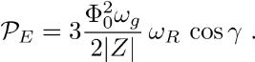

Ces deux puissances ne coïncident pas, contrairement au cas du le moteur synchrone, mais leur différence s’écrit :

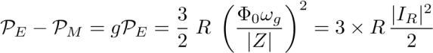 ,

Ou` IR est l’amplitude complexe du courant iR . Cette puissance ((perdue)) est donc exactement la puissance dissipée par effet Joule dans le rotor. On peut en particulier en déduire que le rendement d’un moteur synchrone sera toujours inferieur `a 1 − g.

Remarque L’étude précédente, fondée sur les résultats du moteur synchrone , économise des calculs mais peut laisser planer un certain doute sur la nature précises des quantités mises en jeu : quel est l’effet du champ magnétique rétorque? `a quel champ magnétique le flux Φ0 est-il associé?

Ceci conduit aux réflexions suivantes :

– Le champ magnétique rétorque B1, tournant à ωS, est en phase avec le moment magnétique M; il est donc dépourvu d’action mécanique (M × B1 = 0), comme c’était déjà le cas pour le moteur synchrone.

– La force ´électromotrice associée à B1 dans le rotor est en quadrature avec les courants, et ne travaille donc pas; son effet sur les courants rotoriques est d´je à pris en compte dans l’auto-inductance effective7 L des spires rotoriques .

– Le flux Φ0, qui figure au carré dans et les diverses expressions de la puissance, y est une fois pour les courants induits dans le rotor, et une fois pour l’action du champ satirique sur ces derniers; les observations précédentes confirment qu’il s’agit bien du flux du champ satirique uniquement, dans l’une des spires du rotor.

– Ce flux est bien sûr proportionnel au courant statorique is(t), et il est donc indispensable de connaître l’évolution de celui-ci en fonction des différents paramètres, et donc d´écrire l’équation électrique su stator. Sans développer le calcul qui est un peu lourd, nous pouvons en énoncer le résultat : à tension d’alimentation fixée, la variation de IS et de ES reflète la variation de la puissance transmise PE, et les courbes de variation de Γ en fonction de ωR sont donc des courbes `a tension constante, correspondant aux conditions d’utilisation les plus fréquentes.

II.3.5. Aspects pratiques

Démarrage Comme il apparaît nettement sur les courbes , le couple de démarrage (i.e. à ωR = 0)) du moteur asynchrone n’est pas nul, mais est généralement tr`es faible pour un rotor bien optimisé (résistance interne faible), correspondant `a un faible glissement optimal (dans la pratique, 0.5 `a 5%). Ce faible couple rend a priori impossible le démarrage (( en charge )), et peut même être inférieur au couple résistant des frottements.

La méthode généralement utilisée pour remédier à ce problème consiste à insérer dans le circuit

rotorique une résistance additionnelle, qui permet d’obtenir un couple de démarrage nettement plus important.

7 Elle résulte de la self proprement dite, et des mutuelles avec les autres spires cf. note 8.

Cela dégrade fortement le rendement énergétique du moteur, et on doit donc retirer cette résistance une fois le moteur démarré. Cela peut être réalisé manuellement en utilisant un rhéostat extérieur, mais on trouve souvent sur les moteurs de moyenne puissance un système rhéostatique intègre au rotor et command épar la force centrifuge. D’autres moteurs utilisent la variation au cours du démarrage de la fréquence des courants rotoriques pour obtenir une résistance variable en raison de l’effet de peau.

En outre, le démarrage d’un moteur synchrone de faible résistance rotorique est exactement analogue `a la mise en service d’un transformateur dont le secondaire est en court-circuit : le courant satirique IS appel´e est extrêmement élève. Le système rhéostatique évoque plus haut permet donc un démarrage moins brutal et un pic de courant réduit. Il est de plus usuel de réduire la tension d’alimentation lors du démarrage, soit `a l’aide d’un gradateur, soit en utilisant temporairement un couplage en étoile pour le démarrage.

Architecture Les stators des moteurs asynchrones sont exactement les même que pour les moteurs synchrones, et peuvent de même être multipolaires. En particulier, le moteur asynchrone que l’on étudie en TP tourne `a une vitesse légèrement inférieure à 1500 tours/min, soit 25 Hz, et possède donc un stator tètrapolaire.

Les petits moteurs asynchrones ont souvent un rotor formé de barres métalliques conductrices (alliage de cuivre ou d’aluminium) reliées par des couronnes conductrices, formant un ((cage d’écureuil)). L’ensemble est généralement inclus dans un empilement de tôles afin diminuer la reluctance du circuit magnétique. Un tel rotor est en court-circuit permanent mais présente l’avantage d’une construction plus simple, et sans entretien.

Les moteurs asynchrones de forte puissance utilisent généralement des rotors bobinés, dont le circuit se referme à l’extérieur sur un jeu de résistances variables : les courants rotoriques sont alors transmis `a l’extérieur à l’aide d’un système de trois bagues et balais.

Applications Les moteurs asynchrones sont les moteurs les plus largement utilisés, grâce à leur rapport cˆout/puissance le plus faible. On les trouve en particulier dans toutes l’application industrielles et domestiques de moyenne puissance : machines outils, congélateurs, machines à laver, pompes diverses, cet.

II.4. Autres moteurs

II.4.1. Le moteur universel

Est un moteur continu à excitation série, utilisé en alternatif. En effet, les courants d’induit et d’inducteur changeant de signe simultané émient, le couple reste de signe constant. Il suffit alors de feuilleter les composants du circuit magnétique pour limiter les pertes par courants de Foucault. Son grand couple `a faible vitesse, pour une puissance moyenne restant limitée, en fait un composant d’usage tr`es répandu : tout les appareils électroménagers et d’outillage de faible puissance sont fond´es sur de tels moteurs.

II.4.2. Le moteur pas `a pas

Peut quant à lui être vu comme un moteur alternatif fonctionnant en continu. Son rotor est généralement un aimant permanent, le stator étant un stator multipolaire dont les différents pôles sont aliment´es de façon indépendante : le champ tournant est alors réalise en commutant convenablement les courants continus qui les alimentent. Pour chaque ´état de ces courants, le rotor s’immobilise dans la direction définie par le champ magnétique, ce qui permet un repérage exact de l’angle de rotation.

Références bibliographiques

– R. M´erat et al. ✭✭ Génie ´électrotechnique ✮✮, Collection Etapes-Références, Nathan. ´

– J.M. Rebec et al. ✭✭ Electronique II ´ ✮✮, PSI-PSI*

, H-épar, Hachette (édition de 1997).

– J. Niard, ✭✭ Machines électriques ✮✮, Terminale F3, Collection Nathan Technique.

– J. Châtelain, ✭✭ Machines électriques ✮✮, Traité d’Électricité, Dunodi, 1984

CHAPITRE III

Comment choisir un moteur électrique

III.1.Introduction

Le choix d'un moteur électrique dépend de plusieurs facteurs, tels que :

- La puissance requise: Vous devez déterminer la puissance requise pour faire fonctionner l'équipement que vous souhaitez alimenter. La puissance est généralement mesurée en chevaux-vapeur (HP) ou en kilowatts (kW).

- Le type de charge: Le type de charge que le moteur doit alimenter est également important. Les moteurs électriques sont conçus pour alimenter différents types de charges, tels que des charges à couple constant, des charges à couple variable, des charges à vitesse variable, etc.

- L'environnement de fonctionnement: L'environnement dans lequel le moteur électrique doit fonctionner est également important. Les moteurs électriques sont classés en fonction de leur degré de protection contre l'eau, la poussière et d'autres éléments environnementaux.

- Le type d'alimentation électrique disponible: Les moteurs électriques sont disponibles en courant alternatif (AC) ou en courant continu (DC). Vous devez choisir le type de moteur qui correspond à l'alimentation électrique disponible sur votre site.

- Les caractéristiques de performance: Les caractéristiques de performance telles que la vitesse, le couple, l'efficacité, le bruit et les vibrations sont également importantes. Vous devez choisir un moteur qui répond aux exigences de Performance de votre application.

En fin de compte, le choix d'un moteur électrique dépend de la nature de l'application et des système
III.2.Constitution
La machine asynchrone est constituée de deux éléments principaux: ( cf diaporama)
Le stator : constitué de trois enroulements (bobines) parcourus par des courants alternatifs triphasés et possède p paires de pôles("nombre de bobinage triphasé au sein dans le stator")
Le rotor : Partie tournante du moteur .Le rotor peut être constitué par un bobinage triphasé, mais, le plus souvent, Il est constitué d’une masse métallique dont de l’aluminium pour l’alléger. On parle alors de rotor à cage d’écureuil.

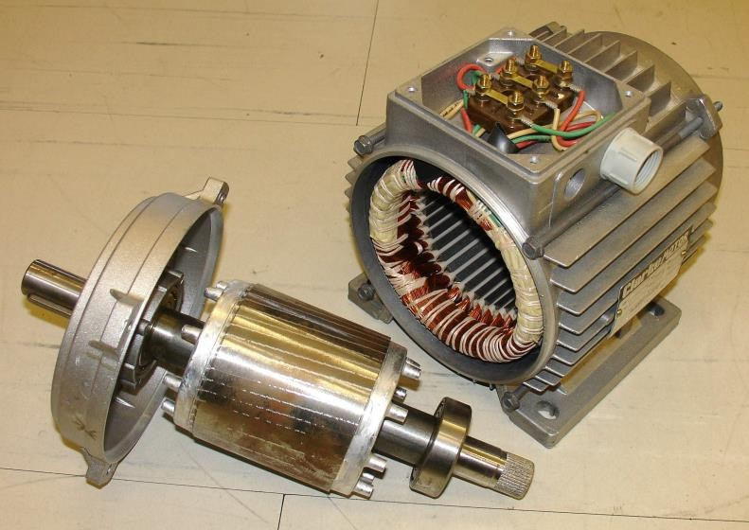
Arber
Rotor en cage d'écureuil
Plaque signalétique
Ailette de refroidissement
Bobinage stator
Boîte à bornes

Figure III.1 : une image d’un moteur électrique

III.3.Les différentes structures envisageables:
Nous allons passer en revue différentes solutions envisageables. Dans la mesure du possible, nous ferons référence à des réalisations concrètes déjà publiées à ce jour, afin de justifier la vraisemblance des solutions envisagées. Pour autant, il ne s’agit pas d’une étude bibliographique exhaustive ; la production scientifique sur le sujet est actuellement très abondante et notre objet est plutôt d’illustrer différentes solutions techniques. Nous considérons ici à la fois les « vrais » moteurs-roue et les moteurs à proximité de la roue, et nous classons les systèmes en fonction de la nature du moteur utilisé.
III.4.machine synchrone :
III. 4.1 Systèmes utilisant un moteur asynchrone :
Le moteur asynchrone reste aujourd’hui encore le moteur industriel par excellence et c’est celui où la standardisation est la plus avancée (par exemple, les tôles utilisables sont normalisées). Pour fonctionner à vitesse variable à partir d’une batterie, il doit être associé à un onduleur de tension triphasé. La société GEC Alsthom [1] a développé un moteur-roue pour la traction de bus électriques hybrides. Le moteur est associé à un réducteur et l’ensemble est intégré dans une roue très large pour laquelle un pneumatique spécial a été développé . Les caractéristiques techniques du moteur sont les suivantes :
− Type : moteur asynchrone triphasé rapide ;
− Puissance en régime continu : 60 kW ;
− Puissance maximale : 90 kW ;
− vitesse maximale : 9200 tr/min ;
− couple maximal : 500 N.m ;
− Refroidissement : par circulation interne d’eau glycolée ;
− Masse du moteur: kg ≈130.

.
Le moteur est alimenté par un convertisseur compact, totalement intégré dans un boîtier. Les caractéristiques techniques de ce convertisseur sont les suivantes :
− type : onduleur de tension triphasé régulé par MLI ;
− Fréquence de la MLI : 7,5 kHz ;
− Refroidissement : par circulation interne d’eau glycolée ;
− masse du convertisseur : kg ≈ 10
− Volume occupé par le convertisseur : l ≈ 9.
III.4.2 Systèmes utilisant un moteur à courant continu :
Le moteur à courant continu est, pour sa part, le plus simple à piloter, car on régule une seule grandeur qui, en plus, est continue. La régulation par un hacheur réversible en courant et en tension est bien maîtrisée et largement décrite dans de nombreuses références bibliographiques. L’électronique est relativement simple et peu coûteuse. Cette solution est la seule utilisée par les constructeurs automobiles réalisant des voitures électriques en série (Peugeot 106 ou Renault CLIO par exemple).
Mais, sur ces véhicules, le moteur n’est pas à proximité des roues. Nous avons trouvé deux exemples de moteurs intégrés. La première date de 1975. Il est décrit par un brevet américain et il concerne un vélo électrique. La structure du moteur est décrite Il s’agit d’un moteur inversé. Il n’y avait pas de convertisseur statique et la régulation de la vitesse était réalisée par un rhéostat. On peut noter la disposition intéressante des balais tournants.
Le second est plus récent. Il concerne un projet de véhicule en self-service développé par l’INRIA [2]. Il s’agit de « voiturettes » sans permis à quatre roues motrices et directrices. Ces véhicules seraient disponibles dans les zones piétonnières au centre des villes. Chaque moteur est intégré dans un « ensemble de roue » composé d’un moteur de traction à courant continu de 4 kW (associé à un réducteur mécanique), d’un frein motorisé, d’une suspension et de différents capteurs. Le moteur est alimenté par un hacheur dont les caractéristiques techniques ne sont pas plus précisées que celles du moteur. Notons que la version future utilisera un moteur synchrone sans balais.
III.4.3 Systèmes utilisant un moteur synchrone :
Le moteur synchrone autopiloté à rotor bobiné ou à aimants permanents est de plus en plus utilisé en traction. Le TGV Atlantique l’utilise depuis la fin des années 80. Il permet un fonctionnement à facteur de puissance proche de l’unité et son contrôle, quoique plus compliqué que celui du moteur à courant continu, paraît plus simple que celui du moteur asynchrone. Nous n’avons pas trouvé d’exemple de moteur à rotor bobiné utilisé dans un système de moteur-roue. A l’inverse, le moteur synchrone à aimants permanents est le moteur le plus utilisé pour ce type (Magnait Motors en Allemagne, Hydro-Québec-M4 au Québec, [3], [4]). Par exemple, la société Hydro-Québec (l’équivalent québécois d’E.D.F) a dépensé 30 millions de dollars canadiens pour le développement d’un moteur-roue synchrone à aimants. Nous présentons ici trois exemples. Le premier concerne le véhicule du projet IZA développé dès 1991 par la Compagnie Electrique de Tokyo [4]. Il s’agit d’une voiture de tourisme tout électrique. Les caractéristiques techniques du moteur sont les suivantes :
−type : moteur synchrone à aimant et à rotor inversé à attaque directe ;
− Type diamantes: aim ants Sm-Co ;
− puissance continue : 6,8 kW ;
− couple continu : 52 N.m ;
− Puissance maximale : 25 kW ;
− vitesse maximale : 1540 tr/min (soit 180km/h pendant 3 min) ;
− couple maximal : 425 N.m (pendant 20 s) ;
− masse du moteur : kg 33.
Le moteur est alimenté par un onduleur de tension régulé en courant, de masse 22 kg, lui-même alimenté par 24 batteries de type Ni-Cd de 100 Ah connectées de manière à fournir une tension de 288 V. Aucun renseignement supplémentaire n’est communiqué sur l’alimentation du moteur. Notons que l’autonomie mesurée du véhicule, à la vitesse stabilisée de100 km/h sur un parcours plat, est de 270 km. Le second système concerne le véhicule solaire AURORA développé par l’Université Technologique de Sydney pour le Challenge Mondial Solaire Darwin – Adélaïde. [5] donne uniquement des précisions sur le moteur, dont les caractéristiques techniques sont les suivantes :
− Type : moteur synchrone à aimant Nd-Fe-B, à flux axial et à enroulements statoriques dans l’entrefer23 ;
− puissance continue : 1,8 kW ;
− Puissance maximale : kW 3×1,8 (pendant 72s) ;
− vitesse moyenne : 1060 tr/min (soit 100 km/h) ;
− vitesse maximale : 1380 tr/min (soit 130km/h) ;
− couple nominal : 16,2 N.m ;
− couple maximal : 30 N.m (limite thermique dont la durée n’est pas précisée) ;
− Rendement à la vitesse moyenne : 97,5 % ;
− masse totale du moteur : 8,3 kg.
La figure 03 montre l’intégration du moteur dans la roue, sans réducteur. Les performances de ce moteur sont excellentes, mais celui-ci reste essentiellement adapté à un véhicule solaire. Par exemple, le comportement mécanique du moteur en environnement difficile (routes cahoteuses, chocs contre des obstacles tels que les trottoirs…) n’est pas connu.
► 23 Le stator est réalisé sans matériaux ferromagnétiques ; les seules pertes du moteur sont localisées dans le bobinage : les pertes par effet Joule classiques et les pertes supplémentaires par courant induit

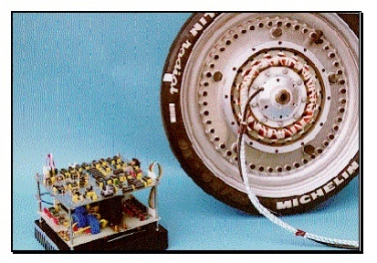

Figure. III.2 : moteur-roue développé par le LEEI pour la traction d’un véhicule solaire.
Pour une application similaire le LEEI à Toulouse (France) a développé un moteur-roue à aimant permanent (cf. figure04). Les caractéristiques techniques du moteur sont les suivantes :
− Type : moteur triphasé à entrefer radial ;
− Nombre de pôles : 22 ;
− Nombre d’encoches : 18 ;
− Type d’aimants : aimants Nd Fe B frittés (Br = 1.25T) ;
− Longueur sur l'axe : 114 mm ;
− Diamètre extérieur : 240 mm ;
− Poids en ordre de marche : 14 kg ;
− Couple nominal : 20 N.m. Les caractéristiques techniques du convertisseur sont les suivantes :
− Type : onduleur de tension fournissant des créneaux de courant de 120° ;
− Type d’interrupteurs de puissance : transistors IGBT ;
− Fréquence de découpage MLI : 15Khz ;
− Rendement : 97% (le point de fonctionnement de ce rendement n’est pas précisé)
− Tension alimentation continue : 144 V ;
− Courant maximal : 100A.
III.4.4. Systèmes utilisant un moteur synchrone à réluctance variable :
Il existe de nombreux types de moteurs à réluctance variable. Pour ce qui est des moteurs purement à réluctance, on peut citer les moteurs à bobinages dentaires, que l’on appelle aussi à double saillance [6], et les machines à bobinage globaux. Les moteurs à réluctance peuvent également associer des aimants : ce sont les moteurs à réluctance hybrides [7]. Enfin, ces moteurs, comme les autres peuvent être à flux radial ou axial. Ils sont souvent alimentés comme les moteurs synchrones sauf pour le moteur à double saillance qui est alimenté en courants unidirectionnels par des demi-points asymétriques. Le moteur à réluctance variable a été envisagé par la société Radio Energie pour la traction d’un vélo électrique [8]. Par ailleurs, [6] propose une comparaison entre un moteur synchrone à réluctance variable à double saillance et un moteur synchrone à aimant en prenant comme application un moteur de puissance maximale de 26 kW de 2500 tr/min à 10000 tr/min pour un véhicule léger urbain. Nous avons trouvé une seule référence concernant un moteur-roue. Il s’agit du travail mené par l’IGE dans le cadre d’un contrat avec la Direction Générale de l’Armement sur un moteur triphasé de type vernier (12/16), hybride et à flux axial. La Figure. III.5 précise la structure du moteur. Les performances prévues par la simulation d’un prototype de faible puissance sont les suivantes :
− puissance continue : 2 kW ;
− couple continu : 32 N.m ;
− vitesse maximale : 600 tr/min ;
− couple maximal : 90 N.m ;
− rendement à la vitesse maximale : 90 %.
− masse des parties actives du moteur : 10,4 kg ;
− masse d’aimants Nd-Fe-B : 0,9 kg.
Le moteur est alimenté par un onduleur de tension triphasé régulé en courant, lui-même alimenté par une batterie de tension 120 V. 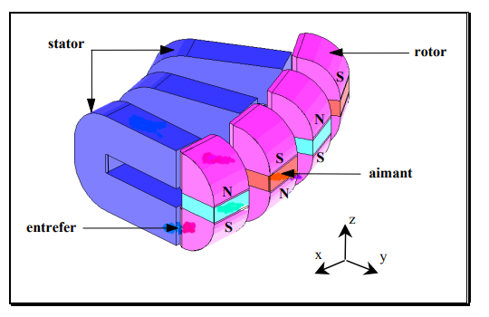
Figure III.3: structure d’un moteur-roue hybride et à flux axial.
III.4.5. Systèmes utilisant un moteur asynchrone (MAS) :
Le principal avantage du MAS est que le milieu industriel posséde une expérience et une maîtrise de fabrication inégalée, ce qui plaide en faveur d’une bonne fiabilité. De plus le coût du moteur à cage d’écureuil est faible. Néanmoins, les performances du MAS sont relativement réduites. Il présente un faible couple massique. Le rotor est toujours source de pertes Joule ; ceci complique le refroidissement et détériore le rendement. Pour obtenir un bon couple au démarrage, il faut utiliser une commande vectorielle du flux du moteur ; la commande de l’onduleur est alors plus difficile à mettre en œuvre, surtout si on veut obtenir une bonne fiabilité, et le coût du convertisseur augmente. Souvent, le moteur doit être associé à un réducteur, ce qui diminue le rendement et augmente l’encombrement et le bruit. La réversibilité du système est limitée par la nécessité de fournir en permanence de la puissance réactive.
III.4.6 Systèmes utilisant un moteur à courant continu (MCC) :
Le MCC bénéficie lui aussi d’une grande expérience de conception et de fabrication. Son alimentation est simple, fiable et peu coûteuse. La réversibilité du système est très simple à réaliser. Le moteur peut fournir un couple élevé dès le démarrage. Pour autant, les inconvénients de cette solution sont bien connus. Ils proviennent essentiellement du système balai/collecteur. La chute de tension au collecteur détériore le rendement et le contact tournant limite la vitesse de rotation et impose une maintenance régulière. De plus, le collecteur augmente la masse et l’encombrement du moteur (surtout en largeur). Ainsi, la puissance massique reste limitée et l’intégration dans une roue est difficile. Le collecteur représente en outre un surcoût incompressible. La présence d’un enroulement au rotor complique le refroidissement du cuivre et exclut quasiment de placer le rotor à l’extérieur (sauf à mettre des balais tournants comme sur la structure
III.4.7 Systèmes utilisant un moteur synchrone (MS).
Il existe deux types de MS : les moteurs synchrones à rotors bobinés (MSRB) et les moteurs synchrones à aimants permanents (MSAP). Les conclusions sont très différentes pour les uns et pour les autres. Un avantage du MSRB est de pouvoir régler très facilement le flux inducteur. Cela permet d’augmenter simplement la plage de vitesse du moteur en diminuant le courant d’excitation, c’est-à dire en diminuant le flux d’excitation. Malheureusement, ces moteurs nécessitent des contacts tournants, ce qui limite les possibilités d’intégration dans une roue. Comme pour le moteur à courant continu, le refroidissement des bobinages rotoriques est compliqué. Le MSAP ne possède pas ces inconvénients provenant d’un bobinage tournant. Si les aimants ont une forte densité d’énergie (aimants terre-rare de type Nd-Fe-B ou Sm-Co) et que le moteur est alimenté par des créneaux de courant, il permet de fournir un couple massique élevé. Le rendement lui aussi est élevé, car on obtient une forte induction dans l’entrefer et il n’y a pas de pertes au rotor. Le seul inconvénient de ce type de structure est que l’induction dans le fer ne varie pas sinusoïdalement et que cela provoque des pertes fer supplémentaires à vitesse élevée. Cependant, en attaque directe, la vitesse de rotation des roues reste relativement basse quelque soit le type de véhicule (< 500 tr/min). Remarquons enfin que la structure du moteur est simple ce qui signifie que les coûts de fabrication devrait être relativement limités.

III.4.8 Systèmes utilisant un moteur à réluctance variable (MRV) :
Nous considérons deux types de MRV : les moteurs à double saillance (MRVDS) et les moteurs hybrides (MRVH). Les premiers présentent de nombreux avantages. D’abord la structure est très simple : le stator possède un bobinage concentré (très simple à réaliser) et le rotor, homogène, ne supporte ni bobinages ni aimants. La construction (bobinage, équilibrage du rotor…) est facile donc peu onéreuse. D’un point de vue énergétique, les têtes de bobine sont courtes (à cause du bobinage concentré) et le coefficient de remplissage élevé, ce qui limite les pertes par effet Joule souvent plus faible que dans les MSA [6]. En revanche, du fait que les variations de l’induction sont non sinusoïdales, les pertes fer sont relativement élevées (comme pour les MAS à fém. trapézoïdale). L’alimentation du moteur peut être réalisée par un onduleur en demi-point asymétrique, car les courants dans le moteur sont unidirectionnels. Cela confère à ces moteurs une bonne sécurité de fonctionnement, car les trois phases sont indépendantes. Le gros problème de ces structures vient du bruit qui est créé, notamment à cause des ondulations de couple. De par le principe même de production du couple, celui-ci est pulsatoire, et il l’est d’autant plus que la vitesse est élevé, car, alors, on ne peut plus réguler le courant pour compenser les ondulations. Par ailleurs le couple maximal reste sensiblement plus faible que celui que l’on peut obtenir avec une MSA utilisant des aimants Nd-Fe-B. L’insertion des aimants dans les structures hybrides permet d’augmenter le couple en renforçant l’induction dans l’entrefer de la machine. On arrive donc à de bonnes performances de couple et de rendement. Les problèmes viennent des risques important de désaimantation des aimants et aussi de la fabrication du moteur rendue difficile par l’intégration des aimants dans les plots du rotor. De plus comme les MRVDS, elles fournissent un couple assez fortement pulsatoire.
Constitution du système
Nous allons détailler successivement la constitution du moteur et de son alimentation
Constitution du moteur.
La figure précise les formes géométriques du rotor et du stator du moteur.

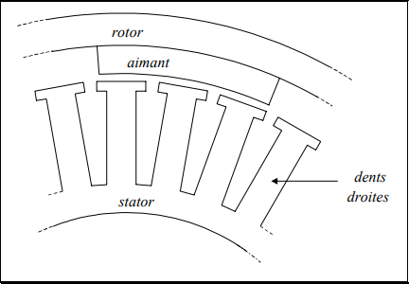
Figure. III.4 : structure géométrique du rotor et du stator d’un moteur synchrone sans balais à structure inversée.
Le rotor extérieur du moteur est constitué d’une culasse en acier ferromagnétique doux, à l’intérieur de laquelle sont collés 2.p aimants26 en tuile de type Nd-Fe-B. Etant donné leurs positions, les aimants ne risquent pas d’être décollés par la force centrifuge. Cependant, on peut éventuellement les protéger de la corrosion et maîtriser leur position angulaire en les frettant. La frette doit alors être amagnétique et non conductrice, de façon à éviter de créer un couple asynchrone et des pertes électromagnétiques. Le stator est constitué de tôles magnétiques isolées entre elles. Le bobinage triphasé est réalisé en fil rond afin de minimiser la taille des têtes de bobines et les dents sont droites. Nous reviendrons plus loin sur le choix du nombre d’encoches par pôle et par phase et sur le type de bobinage. Une imprégnation globale du stator permet de protéger le bobinage.
Les manières de réaliser les bobinages sont multiples :
∗ Soit en utilisant différentes structures (bobinage dit concentrique, bobinage en galettes, bobinage à nid d’abeilles, bobinage au ‘’pas de pèlerin’’, bobinage ‘’deux fils en
III.5.Choix du type de bobinage :
Le bobinage est nécessairement à pas diamétral. En effet le raccourcissement du pas de bobinage aurait pour effet de supprimer des harmoniques dans la fém. et par conséquent de détériorer sa forme trapézoïdale. Il en est de même pour la répartition, ce qui implique que le nombre d’encoche q par pôle et par phase doit être égal à 1.Pour ce qui est du choix de q, un autre argument doit être pris en compte : l’optimisation de la masse du moteur. En effet, considérons une machine ayant une induction moyenne dans l’entrefer p Be au niveau du rayon moyen d’entrefer R. Si on maintient ces deux grande e urs constantes, le flux par pôle est d’autant plus faible que p est élevé. Alors, en maintenant aussi le niveau de saturation dans le fer, on peut diminuer l’épaisseur des culasses statorique et rotorique lorsqu’on augmente p. Accroître le nombre de pôles permet donc de diminuer la masse de la machine. Mais cette augmentation de p a deux limites. La première concerne les pertes fer. En effet, pour une vitesse de rotation donnée, l’augmentation de p entraîne une augmentation de la fréquence électrique et, par suite, des pertes fer. La seconde concerne la faisabilité mécanique et elle influence le choix de q. En effet, notons Senc la surface totale des encoches du stator, S la surface totale des dents et dent S la surface totale du stat stator hors culasse. Ces trois surfaces sont liées par la relation suivante :
Senc + Sdent = Sstat
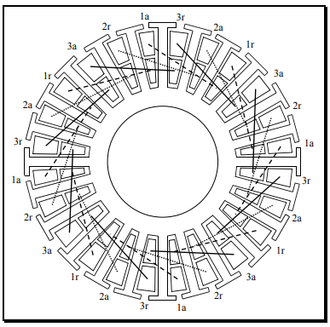
Figure.III.5: représentation des connexions des bobines pour une machine triphasée p = 4 et q = 1 dans le cas d’un bobinage à pas diamétral et en double couche. 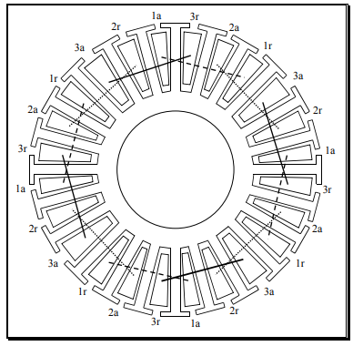
Figure III.6: représentation des connexions des bobines pour une machine triphasée p = 4 et q =1 dans le cas d’un bobinage à pas diamétral et en simple couche.
Enfin, il faut limiter le plus possible la longueur des têtes de bobines car il s’y crée des pertes Joule sans que le courant y circulant ne produise de couple. Pour cette raison, le bobinage doit être réalisé en double couche. En effet, dans ce cas, on réduit le nombre de fils qui se croisent à l’extérieur du stator et, par conséquent, la longueur des têtes de bobine. montrent les connexions des bobines à l’extérieur des encoches pour une machine triphasée ayant 4 pôles et une encoche par pole et par phase, dans les cas de bobinages à simple couche et dans le cas d’un bobinage à double couche. Pour le bobinage simple couche, nous constatons que deux bobines au plus se croisent à l’extérieur de la machine, alors que pour le bobinage double couche ce sont au plus trois demi-bobines qui se croisent. Cela permet a priori une réduction du volume des têtes de bobine de 25 %.

CONCLUSION GENERALLE :
Le choix des moteurs électriques pour les réducteurs implique plusieurs étapes importantes, qui peuvent inclure :

Spécifications du réducteur : Déterminez les spécifications de votre réducteur, y compris le rapport de réduction et le couple de sortie requis. Ces spécifications peuvent être influencées par les exigences de votre application, telles que la vitesse de rotation ou la charge à déplacer.

Choix de la technologie de moteur : Les moteurs électriques sont disponibles dans différentes technologies, telles que les moteurs à courant continu, les moteurs pas-à-pas, les moteurs synchrones et les moteurs asynchrones. Sélectionnez la technologie de moteur appropriée en fonction de vos exigences de performance et de coût.

Calcul des caractéristiques de charge : Calculez les caractéristiques de charge du moteur en fonction de la spécification du réducteur, y compris le couple de sortie requis et la vitesse de rotation. Assurez-vous que le moteur sélectionné peut fournir suffisamment de puissance pour répondre à vos besoins de charge.

Évaluation de l'efficacité : Évaluez l'efficacité du moteur électrique, en particulier si vous cherchez à réduire la consommation d'énergie et les coûts d'exploitation. Les moteurs électriques à haut rendement peuvent offrir des économies d'énergie significatives.

Vérification des compatibilités : Assurez-vous que le moteur électrique est compatible avec les autres composants du système .

BIBLIOGRAPHIE.
[1] L. LISOWSKI, G. BAILLE, "Spécification d’un petit véhicule électrique pour les zones piétonnières", Journée spécialisée INRETS, Propulsion hybride et bi-mode pour les véhicules particuliers et les transports en commun, Lyon-Bron, 14 Mai 1998, pp. 1-6.
[2] H. KOLOWSKY, "La voie du véhicule hybride au travers de plusieurs projets de recherche", Journée spécialisée INRETS, Propulsion hybride et bi-mode pour les véhicules particuliers et les transports en commun, Lyon-Bron, 14 Mai 1998.
[3] A. JULLIEN, "Systèmes de propulsion électrique modernes, du transport urbain routier au véhicule individuel", Journée spécialisée INRETS, Propulsion hybride et bi-mode pour les véhicules particuliers et les transports en commun, Lyon-Bron, 14 Mai 1998, pp. 81-94.
[5] M. TERASHIMA, T. ASHIKAGA, T. MIZUNO, K. NATORI, N. FUJIWARA, and M. YADA, "Novel Motors and Controllers for High- Performance Electric Vehicle with Four In- Wheel Motors", IEEE Transactions on Industrial electronics, Vol. 44, No. 1, February 1997, pp. 28-38.
[6] V. S. RAMSDEN, B. C. MECROW, and H. C. LOVATT, "Design of an in-wheel motor for a solar-powered electric vehicle ", EMD’97.
[7] B. MULTON, C. JACQUES, "Comparison of performances of two self commutated electric motors: the permanent magnet brushless dc motor the switched reluctance motor", Congrès Vehicle Propres, réalités et perspectives du véhicule électrique, La Rochelle, 15-19 nov. 1993, pp. 295-302.
[8] D. HADJIDJ, C. ESPANET, A. MIRAOUI, J. M. KAUFFMANN "A new structure of a wheel motor: the Transverse Vernier Hybrid Reluctance Motor - Comparison with the Synchronous AC Brushless Motor", EVS, Bruxelles, Octobre 1998.
[9] J.-C. VANNIER, P. VIDAL, F. BINET, "Conception et simulation d’un moteur-roue", CEMD’99, 4 février 1999, Cachan, France, pp. 123-128.

